5. Сетевой уровень
Основной задачей сетевого уровня является получение пакетов от всех источников и передача их по назначению. Передача по назначению может потребовать нескольких этапов, нескольких маршрутизаторов на маршруте. Это, согласитесь, более сложная задача, чем у канального уровня передать кадр с одного конца провода на другой.
Для реализации своей функции сетевой уровень должен знать топологию транспортной подсети и выбрать подходящий путь в ней. Выбирая маршрут, он должен позаботиться, чтобы этот маршрут не привел к перегрузкам некоторых линий и маршрутизаторов. Наконец, если источник и получатель принадлежат разным сетям, то задача сетевого уровня, принимая во внимание различия между этими сетями, обеспечить корректную передачу данных из одной сети в другую.

5.1. Проблемы построения сетевого уровня

5.1.1. Сервис, предоставляемый транспортному уровню
Сетевой уровень предоставляет сервис транспортному через интерфейс между ними. Этот интерфейс особенно важен, так как представляет собою границу между пользователем и транспортной средой, границу транспортной подсети. Часто транспортная подсеть контролирует протоколы и интерфейсы вплоть до сетевого уровня. Ее задача доставить пакеты пользователя в нужную точку сети.
Сервис сетевого уровня разрабатывался в следующих целях:
- сервис должен быть независимым от технологии передачи, используемой в СПД среде;
- транспортный уровень должен быть независим от числа, типа и топологии транспортной подсети;
- адрес в СПД среде, доступный на транспортном уровне, должен иметь унифицированную форму по всей сети.
Кроме перечисленных выше целей, разработчик сетевого уровня свободен в выборе сервиса сетевого уровня. Однако, эта свобода выливается в жестокие баталии. Основной их причиной является вопрос: должен ли сетевой уровень быть ориентированным на соединения или нет?
Представители лагеря Internet считают, что задача сетевого уровня передвигать биты туда сюда и ничего более. С их точки зрения транспортная подсеть не надежна по определению, вне зависимости от того, как она построена. Поэтому, хосты должны восполнять изъяны транспортной среды, т.е. контролировать ошибки и управлять потоками.
Отсюда следует, что сервис на сетевом уровне не должен быть ориентирован на соединения, с примитивами типа SEND_PACKET, RECEIVE_PACKET. Никакой проверки упорядоченности пакетов, управления потоком, перегрузками здесь не должно быть. Это все должны делать хосты. Каждый пакет должен нести полный адрес назначения, поскольку пакеты отправляются абсолютно независимо.
Представители другого лагеря - телефонные компании, основываясь на своем 100 опыте эксплуатации телефонных сетей, считают, что сетевой уровень должен быть надежным и ориентированным на соединения. С их точки зрения соединения должны обладать следующими свойствами:
- прежде чем передача начнется, передающая сторона должна установить соединение с равнозначной сущностью на принимающей стороне. При этом ей должен быть сообщен специальный идентификатор, который используется в течение всей передачи;
- когда соединение установлено, два процесса начинают переговоры о параметрах, качестве и стоимости предоставляемого сервиса;
- передача происходит в двух направлениях, а пакеты посылаются в определенном порядке;
- управление потоком предоставляется автоматически, чтобы избежать переполнения получателя.
Другие возможности такие, как гарантированная доставка, явное подтверждение доставки, приоритетные пакеты являются не обязательными. Как мы уже отмечали в главе 1, сервис не ориентированный на соединение подобен обычной почте, а ориентированный на соединение - телефонной системе.
Спор между сторонниками сервиса с соединениями и без соединений - это, по существу, спор о том где разместить основную вычислительную сложность. Сервис, ориентированный на соединение, предполагает, что эта сложность приходится на сетевой уровень, т.е. на транспортную среду. Сервис без соединений - на транспортный уровень, а стало быть на хост. Защитники сервиса без соединения говорят, что стоимость вычислительных средств падает, а их мощность растет, так что нет причин не нагрузить хост. В то же время подсеть - это как бы все общая инвестиция и часто модернизировать подсеть вряд ли будет возможно. Так что она должна оставаться неизменной как можно дольше. Кроме этого, для многих приложений скорость доставки важнее, чем ее аккуратность.
Сторонники сервиса ориентированного на соединение считают, что большинство пользователей не хотят гонять сложные транспортные протоколы на своих машинах. То, что им надо, так это надежный сервис, а таковой могут предоставить соединения на сетевом уровне. Более того, многие приложения такие, как передача звука и изображения в реальном масштабе времени легко можно делать по соединениям на сетевом уровне, чем над сетевым уровнем без соединений.
Так каким же должен быть сетевой уровень надежным, ориентированным на соединения или не надежным без соединений? Два ответа на этот вопрос предоставляют Internet и ATM. В Internet сетевой уровень без соединений и предполагается не надежным. В АТМ - с соединениями и надежный. Естественный вопрос: как Internet работает над АТМ? Сначала на уровне АТМ устанавливается соединение между источником и получателем, а потом над этим соединением работает TCP/IP как это показано на рис.5-1. Однако, здесь очень много избыточности и не нужного дублирования. Так, например, АТМ уровень гарантирует, что пакеты доставляются точно в том порядка, в каком они отправлялись источником, тем не менее на уровне ТСР происходит проверка последовательности пакетов и переупорядочение в соответствии с RFC 1577.
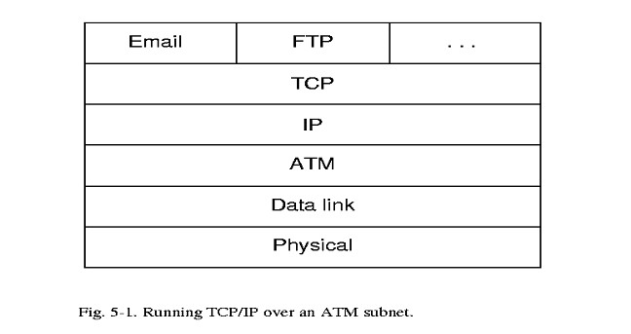
Рис. 5-1.

5.1.2. Внутренняя организация сетевого уровня
С точки зрения внутренней организации сетевой уровень делится на ориентированный на соединения и без соединений. В первом случае соединение называют виртуальным каналом, по аналогии с физическим каналом в телефонных сетях. Во втором случае, о пакетах говорят как о дейтаграммах, по аналогии с телеграммами.
Идея виртуального канала – избежать маршрутизации для каждого пакета. Маршрут устанавливается один раз при установлении виртуального канала между отправителем и получателем и в дальнейшем не меняется до тех пор, пока передача не закончится. Подсеть запоминает выбранный маршрут. После окончания передачи, когда соединение разрывается, виртуальный канал разрушается также.
При подходе без соединения каждый пакет маршрутизируется независимо. Разные пакеты могут следовать разными маршрутами. Продвижение по разным маршрутам может требовать разное время. Вследствие такой организации подсеть более надежна, способна гибко реагировать на ошибки и перегрузки. Позже мы вернемся к обсуждению всех pro и contra этих двух подходов.
Каждый маршрутизатор в сети, ориентированной на виртуальные каналы, должен помнить какие каналы проходят через него. У каждого маршрутизатора есть таблица виртуальных каналов. Каждый пакет должен иметь дополнительное поле, где храниться номер виртуального канала. Когда пакет приходит к маршрутизатору то, зная линию, по которой он пришел, и номер виртуального канала, указанный в пакете, по таблице маршрутизатор устанавливает, по какой линии надо отправить пакет далее.
При установлении соединения номер виртуального канала выбирается из числа не используемых в данный момент на данной машине. Так как каждая машина выбирает номер канала независимо, то этот номер имеет лишь локальное значение. Заметим, что каждый процесс должен указать ожидаемое время освобождения виртуального канала. В противном случае возникнут проблемы с принятием решения при освобождении виртуального канала: может быть одна из машин на маршруте “зависла”?
Итак, при использовании виртуальных каналов транспортной среде предстоит немало работы. В случае дейтаграмм никакой таблицы виртуальных каналов в каждом маршрутизаторе иметь не надо. Вместо этого у них есть таблица, в которой указано какую линию надо использовать, чтобы доставить пакет по тому или иному адресу. Такая таблица нужна и при виртуальных каналах, когда устанавливается соединение.
У каждой дейтаграммы должен быть полный адрес доставки. В больших сетях этот адрес может быть достаточно большим (десятки байт). Когда пакет поступает, маршрутизатор по таблице и адресу определяет по какой линии надо отправить эту дейтаграмму и посылает ее туда.

5.1.3. Сравнение транспортных сред с виртуальными каналами и с дейтаграммами
Результаты сравнения подсетей этих двух видов собраны на рис.5-2. Выбор той или иной внутренней организации транспортной среды требует определенного компромисса во внутренней организации. Так, например, использование виртуального канала избавляет от необходимости прописывать в каждом пакете длинный адрес доставки. Однако, в то же время это предполагает затраты памяти у маршрутизатора на хранение таблиц. Так, что здесь явный компромисс между пропускной способностью и памятью маршрутизатора.
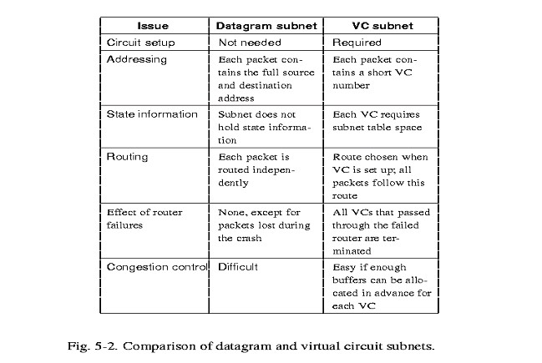
Рис. 5-2.
Другим компромиссом является время установки соединения в сравнении с временем на разбор адреса доставки. В подсетях с виртуальными каналами требуется время на установление канала. Однако, для раз установленного канала, не требуется больших усилий для направления по нему пакета. При дейтаграммном подходе надо выполнять каждый раз достаточно сложную процедуру, чтобы определить, куда посылать дейтаграмму.
Виртуальные каналы имеют известные преимущества при борьбе с перегрузками, так как при установке виртуального канала можно заранее зарезервировать ресурсы. Начав передачу пакетов, можно быть уверенным, что необходимая пропускная способность и ресурсы маршрутизатора есть. Борьба с перегрузками при дейтаграммном подходе много сложнее.
Для систем обработки транзакций (кредитные карты, всякого рода покупки через сеть) накладные расходы на установление виртуального канала каждый раз были бы расточительны. Однако, постоянные виртуальные соединения, устанавливаемые вручную на недели и/или месяцы, вполне оправданы.
Виртуальные каналы слабо устойчивы к сбоям. Если при работе подсети хоть на какое-то время выйдут из строя маршрутизаторы, то все виртуальные каналы, проходящие через них, будут разрушены. В то же время, при использовании дейтаграмм, самое большее, что произойдет при временном отказе маршрутизатора - пропадут пакеты, находящиеся в это время в памяти маршрутизаторов и не более.
Следует подчеркнуть, что качество сервиса (с соединением или без) и внутренняя организация транспортной среды - виртуальные каналы или дейтаграммы - вопросы независимые. Теоретически возможны все четыре комбинации. Возможны сервис с соединением в дейтаграммных транспортных средах, когда надо обеспечить очень надежный сервис; сервис без соединения над виртуальными каналами - TCP/IP над АТМ. Примеры всех четырех случаев представлены на рис.5-3.
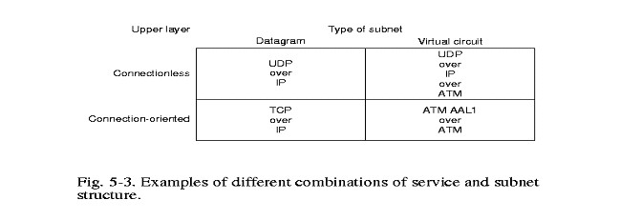
Рис. 5-3.

5.2. Алгоритмы маршрутизации
Основной задачей сетевого уровня является маршрутизация пакетов. Пакеты маршрутизируются всегда, независимо от того какую внутреннюю организацию имеет транспортная среда - с виртуальными каналами или дейтаграммную. Разница лишь в том, что в первом случае этот маршрут устанавливается один раз для всех пакетов, а во втором - для каждого пакета. В первом случае говорят иногда о маршрутизации сессии потому, что маршрут устанавливается на все время передачи данных пользователя, т.е. сессии (передачу файла).
Алгоритм маршрутизации - часть программного обеспечения сетевого уровня, и отвечает за определение по какой линии отправлять пакет дальше. В независимости от того выбирается ли маршрут для сессии или для каждого пакета в отдельности алгоритм маршрутизации должен обладать рядом свойств: корректностью, простотой, устойчивостью, стабильностью, справедливостью и оптимальностью. Если корректность и простота комментариев не требуют, то остальные свойства надо разъяснить.
Алгоритм маршрутизации должен быть устойчивым, т.е. сохранять работоспособность независимо ни от каких сбоев или отказов в сети, изменений в ее топологии: отключение хостов, машин транспортной подсети, разрушения каналов и т.п. Алгоритм маршрутизации должен адаптироваться ко всем таким изменения, не требуя перезагрузки сети или остановки абонентских машин.
Стабильность этого алгоритма также весьма важный фактор. Существуют алгоритмы маршрутизации, которые никогда не сходятся к какому-либо равновесному состоянию, как бы долго они не работали. Это означает, что адаптация алгоритма к изменениям в конфигурации транспортной среды может оказаться весьма продолжительной. Более того она может оказаться сколь угодно долгой.
Справедливость значит, что все пакеты, вне зависимости от того, из какого канала они поступили, будут обслуживаться равномерно, ни какому направлению не будет отдаваться предпочтение, для всех абонентов будет всегда выбираться оптимальный маршрут. Надо отметить, что справедливость и оптимальность часто могут вступать в противоречие друг с другом. На рис.5-4 приведен пример такого противоречия. Трафики между А-А”, В-В”, С-С” могут уже забить канал между Х-Х”. Поэтому вместо кратчайшего маршрута между Х и Х” надо будет выбирать какой-то другой маршрут.
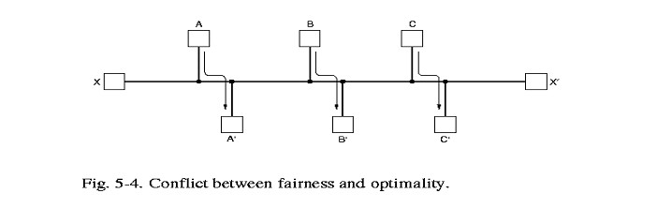
Рис. 5-4.
Прежде чем искать компромисс между оптимальностью и справедливостью мы должны решить, что является критерием оптимизации. Один из возможных критериев - минимизация средней задержки пакета. Другой - максимизация пропускной способности сети. Однако, эти критерии конфликтуют. Согласно теории массового обслуживания если система с очередями функционирует близко к своему насыщению, то задержка в очереди увеличивается. Как компромисс во многих сетях минимизируется число переходов между маршрутизаторами - один такой переход мы будем называть скачком (hop). Уменьшение числа скачков сокращает маршрут, а, следовательно, сокращает задержку, а так же минимизирует потребляемую пропускную способность при передаче пакета.
Алгоритмы маршрутизации можно разбить на два больших класса: адаптивные и не адаптивные. Не адаптивные алгоритмы не принимают в расчет текущую загрузку сети и состояние топологии. Все возможные маршруты вычисляются заранее и загружаются в маршрутизаторы при загрузке сети. Такая маршрутизация называется статической маршрутизацией.
Адаптивные алгоритмы наоборот определяют маршрут, исходя из текущей загрузки сети и топологии. Адаптивные алгоритмы различаются тем, где и как они получают информацию (локально от соседних маршрутизаторов или глобально ото всех), когда они меняют маршрут (каждые (Т секунд, когда меняется нагрузка, когда меняется топология), какая метрика используется при оптимизации (расстояние, число скачков, ожидаемое время передачи).

5.2.1. Принцип оптимальности
Прежде чем мы приступим к рассмотрению конкретных алгоритмов маршрутизации, сформулируем принцип оптимальности. Этот принцип утверждает, что если маршрутизатор J находится на оптимальном пути между маршрутизаторами I и K, то оптимальный маршрут между J и K принадлежит этому оптимальному пути. Это так, поскольку существование между J и K оптимального маршрута отличного от части маршрута между I и K противоречил бы утверждению об оптимальности маршрута между I и K. Дело в том, что если рассмотреть маршрут от I до К, как от I до J (назовем его S1) и от J до К (назовем его S2), то если между J и К есть маршрут лучше, чем S2, например S3, то маршрут S1S2 не может быть лучшим. Взяв конкатенацию маршрутов S1S3, мы получим лучший маршрут, чем маршрут S1S2.
Следствием из принципа оптимальности является утверждение, что все маршруты к заданной точке сети образуют дерево с корнем в этой точке. Это дерево называется деревом захода и его иллюстрирует рис.5-5.
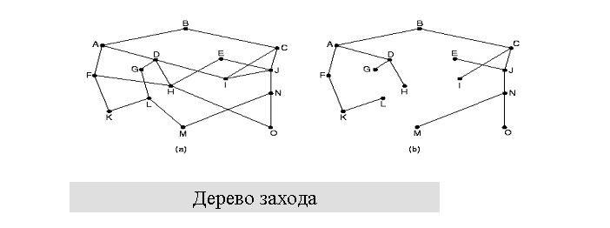
Рис. 5-5.
Поскольку дерево захода - это дерево, то там нет циклов так, что каждый пакет будет доставлен за конечное число скачков. На практике все может оказаться сложнее. Маршрутизаторы могут выходить из строя и наоборот появляться новые, каналы могут выходить из строя, разные маршрутизаторы могут узнавать об этих изменениях в разное время и т.д. и т.п.

5.2.2. Маршрутизация по наикратчайшему пути
Наше изучение алгоритмов маршрутизации мы начнем со статического алгоритма, широко используемого на практике в силу его простоты. Идея этого алгоритма состоит в построении графа транспортной среды, где вершины - маршрутизаторы, а дуги - линии связи. Алгоритм находит для любой пары маршрутизаторов, а точнее абонентов, подключенных к этим маршрутизаторам, наикратчайший маршрут в этом графе.
Проиллюстрируем концепцию наикратчайшего пути на рис.5-6. Маршрут АВС длиннее маршрута АВЕ. Расстояние можно измерять в скачках, а можно в километрах. Возможны и другие меры. Например, дуги графа могут быть размечены весами, величина которых равна средней задержке для пакетов в соответствующем канале. В графе с такой разметкой наикратчайший путь - наибыстрейший путь, хотя он не обязательно имеет минимальное число скачков или километров.
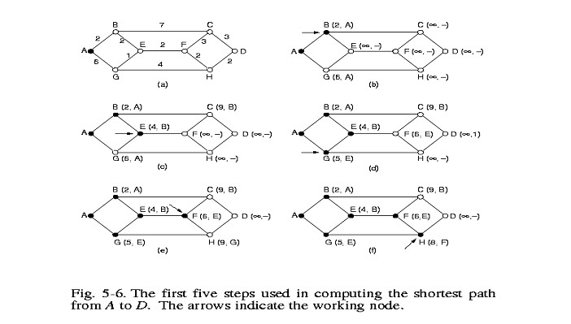
Рис. 5-6.
В общем случае веса на дугах могут быть функциями от расстояния, пропускной способности канала, среднего трафика, стоимости передачи, средней длины очереди в буфере и других факторов. Изменяя весовую функцию, алгоритм будет вычислять наикратчайший путь в смысле разных мер.
Известно несколько алгоритмов вычисления наикратчайшего пути в графе. Один из них был предложен Дейкстра. Идею этого алгоритма можно описать так. Все вершины в графе помечаются расстоянием (оно указано в скобках) до исходной вершины вдоль наилучшего, известного пути. Изначально никаких путей не известно и все вершины помечены бесконечностью. По мере работы алгоритма и нахождения путей, метки могут меняться. Метки могут быть двух видов либо пробными, либо постоянными. Изначально все метки пробные. Когда обнаруживается, что метка представляет наикратчайший путь до исходной вершины, она превращается в постоянную и никогда более не меняется.
На рис.5-6 показан процесс построения маршрута из А в D. Помечаем вершину А, как постоянную (вершина закрашенная черным цветом). Все вершины смежные А помечаем как временные (эти вершины не закрашены), а так же указываем ту вершину из которой мы апробировали эту вершину. Это позволит нам в последствии изменить маршрут, если надо. Кроме этого все вершины смежные А помечаем расстоянием от А до этой вершины. Из всех смежных вершин мы выберем ту, расстояние до которой самое короткое, и ее объявляем рабочей. Таким образом, мы выберем на первом шаге вершину В, а затем Е.
Самое интересное возникнет на шаге (d). В соответствии с принципом наикратчайшего пути, мы в качестве рабочей выберем вершину G . Теперь, на шаге (е), когда мы начнем искать вершины, смежные Н, то увидим, что путь F до Н короче, чем от G до Н. Поэтому на шаге (е) мы в качестве рабочей возьмем вершину F, а затем Н. На рис.5-7 дано описание алгоритма Дейкстра. Надо сделать оговорку, что этот алгоритм строит наикратчайший путь, начиная от точки доставки, а не от точки отправления. Поскольку граф не ориентированный, то это никакого влияния на построение пути не оказывает.
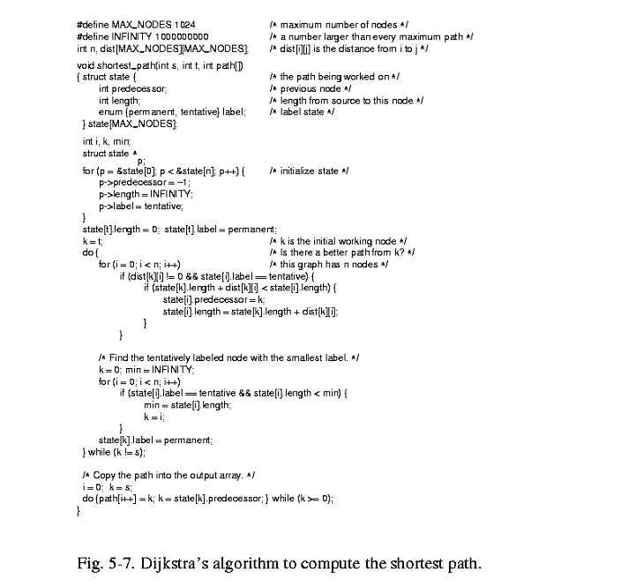
Рис. 5-7.

5.2.3. Маршрутизация лавиной
Другим примером статического алгоритма может служить алгоритм переполнения. В этом алгоритме, каждый поступающий пакет отправляют по всем имеющимся линиям, за исключением той, по которой он поступил. Ясно, что если ничем не ограничить число повторно генерируемых пакетов, то их число может расти не ограниченно. Для этого в заголовке каждого изначально генерируемого пакета устанавливается счетчик скачков. При каждой пересылке этот счетчик уменьшается на единицу. Когда он достигает нуля, пакет сбрасывается и далее не посылается. В качестве начального значения счетчика выбирают наихудший случай, например, диаметр транспортной подсети.
Другим приемом, ограничивающим рост дублируемых пакетов, является отслеживание на каждом маршрутизаторе тех пакетов, которые через него однажды проходили. Такие пакеты сбрасываются и больше не пересылаются. Для этого каждый маршрутизатор, получая пакет непосредственно от абонентской машины, помечает его надлежащим числом. В свою очередь каждый маршрутизатор ведет список номеров, сгенерированных другим маршрутизатором. Если поступивший пакет уже есть в списке, то этот пакет сбрасывается. Для предотвращения безграничного роста списка, вводят ограничительную константу k. Считается что все номера, начиная с k и далее, уже встречались.
Несмотря на кажущуюся неуклюжесть, этот алгоритм применяется, например, в распределенных базах данных, когда надо параллельно обновить данные во всех базах одновременно. Этот алгоритм всегда находит наикратчайший маршрут за самое короткое время, поскольку все возможные пути просматриваются параллельно.

5.2.4. Маршрутизация на основе потока
Алгоритмы, которые мы рассмотрели до сих пор, принимали в расчет только топологию транспортной среды и никак не учитывали ее загрузку. Хотя, например, в том случае, когда наикратчайший маршрут перегружен, очевидно лучше воспользоваться пусть более длинным, но менее загруженным маршрутом. Здесь мы рассмотрим статический алгоритм маршрутизации на основе потока, который учитывает, как топологию, так и загрузку транспортной подсети.
В некоторых сетях трафик между каждой парой узлов известен заранее и относительно стабилен. Например, взаимодействие сети торгующих организаций со складом. Время подачи отчетов, размер и форма отчетов известны заранее. В этих условиях, зная пропускную способность каналов, можно с помощью теории массового обслуживания вычислить среднюю задержку пакета в канале. Тогда не трудно построить алгоритм, вычисляющий путь с минимальной задержкой пакета между двумя узлами.
Для реализации этой идеи нам нужно о каждой транспортной среде знать заранее следующее:
- топологию,
- матрицу трафика F,
- матрицу пропускных способностей C,
- алгоритм маршрутизации.

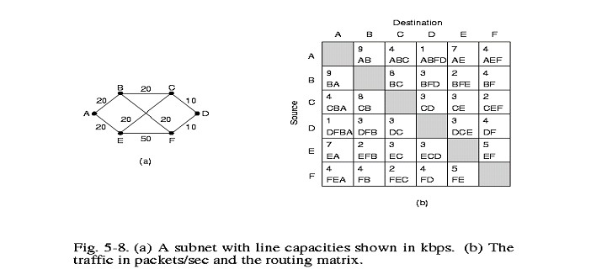
Рис. 5-8.
На рис.5-8 показан пример: (а) – топология транспортной среды с пропускной способностью каналов в Кб/с, (б) – матрица, где для каждой пары узлов (i,j) указан средний размер трафика в пакетах в секунду и маршрут для этого трафика. На рис.5-9 показан итоговый трафик для некоторых пар соседних вершин. Предполагается здесь, что трафик на каждой линии симметричен, т.е. трафик Х к У идентичен трафику от У к Х. В этой таблице также показаны среднее число пакетов в секунду (C), при средней длине пакета 1/ =800 бит. В последнем столбце указана средняя величина задержки, вычисленная по формуле
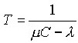.
Имея эти данные, не трудно построить алгоритм вычисления наикратчайшего пути с точки зрения весов на дугах графа. Если трафик измениться по какой-либо причине, то достаточно перевычислить таблицу, не меняя алгоритма.
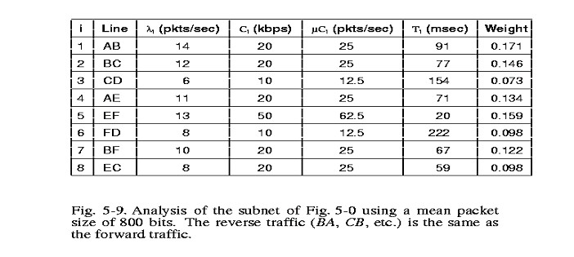
Рис. 5-9.

5.2.5. Маршрутизация по вектору расстояния
Все современные транспортные подсети используют динамическую маршрутизацию, а не статическую. Один из наиболее популярных алгоритмов - маршрутизация по вектору расстояния. Этот алгоритм построен на идеях алгоритмов Беллмана-Форда и Форда-Фолкерсона. Он изначально использовался в сети ARPA и используется по сей день под названием RIP алгоритма. Он используется в сетях Novell, AppleTalk, Cisco маршрутизаторах.
В основе его лежит идея, что у каждого маршрутизатора в транспортной подсети есть таблица расстояний до каждого маршрутизатора в подсети. Периодически маршрутизатор обменивается такой информацией со своими соседями и обновляет информацию в своей таблице. Каждый элемент таблицы состоит из двух полей: первое - номер линии, по которой надо отправлять пакеты, чтобы достичь нужного места, второе - величина задержки до места назначения. Эта величина задержки может быть измерена в разных единицах: скачках, миллисекундах, длине очереди на линии и т.д.
Каждые Т секунд маршрутизатор шлет своим соседям свой вектор задержек до всех маршрутизаторов в подсети. В свою очередь он получает такие же вектора от своих соседей. Кроме этого, он постоянно замеряет задержки до своих соседей. Поэтому, имея вектора расстояний от соседей и зная расстояние до соседей, маршрутизатор всегда может вычислить кратчайший маршрут.
Рассмотрим пример на рис.5-10. На рис.5-10(а) показана подсеть. На рис.5-10(b) показаны вектора, которые J маршрутизатор получил от своих соседей и его замеры задержек до соседей. Там же показана итоговая таблица маршрутизации, которую J маршрутизатор вычислит на основании этой информации.
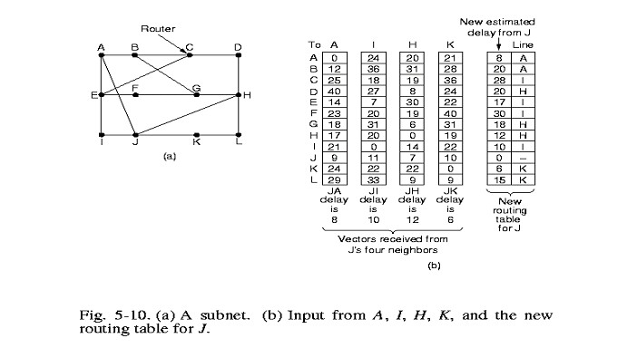
Рис. 5-10.
Рассмотрим, как J маршрутизатор с помощью этой таблицы вычислит маршрут до G. J знает, что он может достичь А за 8 msec, А объявляет, что от него до G 18 msec, Таким образом, J может достичь G за 26 msec через A. Аналогично, можно подсчитать, что достичь G через I, H и K можно за 41 (31+10), 18 (6+12) и 37 (31+6) соответственно. Наилучшее значение – 18, поэтому это и есть наилучшее значение и наилучший маршрут.

Проблема счетчика до бесконечности.
Алгоритм маршрутизации по вектору расстояния теоретически работает хорошо, но у него есть один недостаток: он очень медленно сходится к правильному значению. Информация о появлении хорошего маршрута в подсети распространяется более или менее быстро, а вот данные о потере, разрушении какого-то маршрута распространяются не столь быстро.
Рассмотрим пример на рис.5-11. Там показана линейная транспортная среда. Пусть изначально маршрутизатор А не работал. Поэтому у всех маршрутизаторов в подсети расстояние до него было равно . Пусть в какой-то момент времени А был включен. По истечении определенного времени маршрутизаторы начнут обмениваться векторами и В узнает об А. Еще через один обмен векторами об А узнает С и т.д. Таким образом, информация о новом маршруте будет распространяться линейно шаг за шагом за каждый обмен векторами. Если самый длинный маршрут в подсети имеет длину N, то потребуется N обменов векторами пока информация о новом маршруте дойдет до самого удаленного узла в подсети.
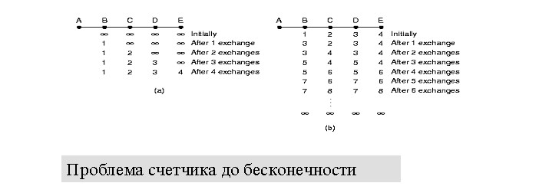
Рис. 5-11.
Теперь рассмотрим обратную ситуацию на рис.5-11(b). Здесь изначально все маршрутизаторы и каналы были работоспособны. Пусть в какой-то момент времени канал между А и В оказался разрушен. В перестает видеть А, но С говорит В: ”Не беспокойся у меня есть маршрут до А.” При этом В не подозревает, что маршрут от С до А идет через него же. Марутизаторы D и Е своих таблиц не меняют. Их расстояния до А на единицу больше чем у С. На втором обмене, С увидит, что оба его соседа достигают А за 3 единицы. С выбирает одного некоторым случайным образом, увеличив значение 3 на единицу. Плохая весть будет распространяться медленно пока счетчики задержек не примут значения бесконечности для данной сети. Только после этого станет ясно что А не достижимо ни через С, ни через D, ни через Е. Сколько времени на это потребуется, зависит от конкретного значения бесконечности в данной подсети.

Разделение направлений (Split Horizon Hack)
Одним из решений этой проблемы является следующий прием. Алгоритм работает так, как было описано, но при передаче вектора по линии, по которой направляются пакеты для маршрутизатора Х, т.е. по которой достижим маршрутизатор Х, расстояние до Х указывается как бесконечность. Если теперь рассмотреть то, как будет работать подсеть на рис.5-11(b), то там проблем возникать не будет. Действительно, когда А «упадет», при первом же обмене В это обнаружит, но С также будет слать В вектор, согласно которому А не достижимо (). На следующем обмене С увидит, что А недостижим из обоих его соседей, а также отметит его как недостижимый узел.
Однако и алгоритм разделения направлений также имеет «дыры». Рассмотрим подсеть на рис.5-12. Если линия между С и D будет разрушена, то С сообщит об этом А и В. Однако, А знает что у В есть маршрут до D, а В знает что такой маршрут есть и у А. И опять мы сваливаемся в проблему бесконечного счетчика.
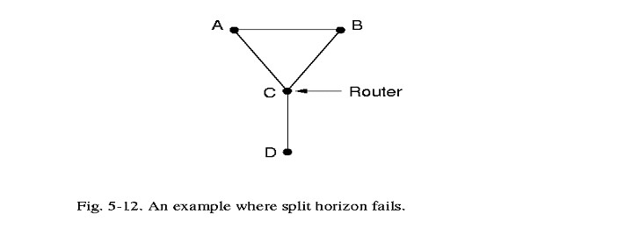
Рис. 5-12.

5.2.6. Маршрутизация по состоянию линии
Алгоритм маршрутизации по вектору расстояний использовался в сети ARPANET до 1979 года, после чего он бал заменен. Тому было две основных причины. Первая, поскольку основной мерой задержки была длина очереди, то пропускная способность канала никак не учитывалась. Пока основная масса каналов имела пропускную способность 56Кб/с, это было не страшно. Однако, когда появились каналы на 230 Кб/с и 1.5 Мб/с, это стало недостатком. Вторая проблема – медленная сходимость алгоритма при изменениях. По этим причинам был создан новый алгоритм маршрутизации по состоянию линий.
Основная идея построения этого алгоритма проста и состоит из пяти основных шагов:
1. Определить своих соседей и их сетевые адреса;
2. Измерить задержку или оценить затраты до каждого соседа;
3. Сформировать пакет, где указаны все данные, полученные на шаге 2;
4. Послать этот пакет всем другим маршрутизаторам;
5. Вычислить наикратчайший маршрут до каждого маршрутизатора.
Топология и все задержки действительно оцениваются экспериментально и сообщаются всем узлам. После этого можно использовать, например, алгоритм Дейкстра для вычисления наикратчайшего маршрута. Теперь рассмотрим подробнее эти пять шагов.

Определение соседей.
При загрузке маршрутизатор прежде всего определяет кто его соседи. Для этого он рассылает по всем своим линиям точка-точка специальный пакет HELLO. В ответ все маршрутизаторы отвечают, указывая свое уникальное имя. Имя маршрутизатора должно быть уникальным в сети, чтобы избежать неоднозначностей. Если же два и более маршрутизаторов, соединены одним каналом как на рис.5-13, то этот канал в графе связей, представляют отдельным, искусственным узлом (рис.5-13b).
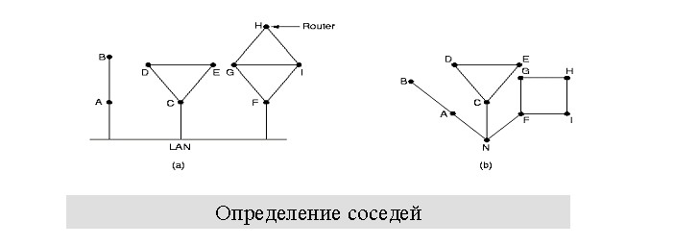
Рис. 5-13.

Оценка затрат
Оценка затрат до каждого соседа происходит с помощью другого специального пакета EСHO. Это пакет рассылается всем соседям и замеряется задержка от момента отправки этого пакета до момента его возвращения. Все, кто получает такой пакет, обязаны отвечать незамедлительно. Такие замеры делают несколько раз и вычисляют среднее.
Здесь есть тонкость. Учитывать загрузку в канале или нет. Если учитывать, то задержку надо замерять от момента поступления пакета в очередь к каналу. Если не учитывать, то от момента, когда пакет достиг головы очереди. Однако, есть доводы, как в пользу учета нагрузки, так и против такого учета. Учитывая нагрузку, мы можем выбирать между двумя и более каналами с одинаковой пропускной способностью, получая лучшую производительность. Однако, можно привести примеры, когда ее учет вызывает проблемы. Например, рассмотрим рис.5-14. Здесь два одинаковых по производительности канала CF и EI соединяют две сети. Если на одном из них нагрузка меньше, то предпочтительнее будет другой, что через некоторое время приведет к его перегрузке и предпочтительнее должен стать другой. Если нагрузка не учитывается, то этой проблемы не возникает.
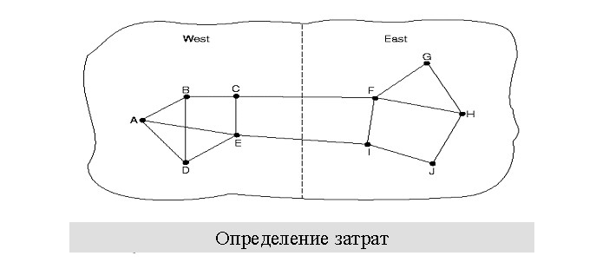
Рис. 5-14.

Формирование пакета состояния канала
После того как измерения выполнены, можно сформировать пакет о состоянии каналов. На рис.5-15 показаны пакеты для примера сети. В пакете указано кто отправитель, последовательное число, возраст (назначение этих полей станет ясно позднее), список соседей и задержки до них. Формирование таких пакетов не вызывает проблем. Основной вопрос - когда их формировать. Периодически, с каким-то интервалом, или по особому событию, когда в транспортной подсети произошли какие-то существенные изменения.
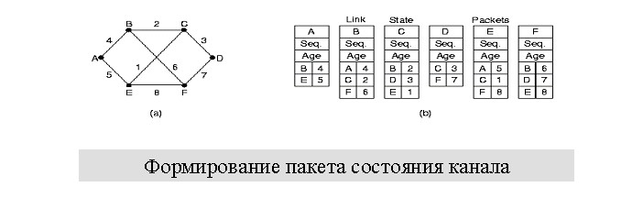
Рис. 5-15.

Распространение пакетов состояния каналов
Наиболее хитрая часть этого алгоритма – это как надежно распространить пакеты состояния каналов (для краткости СК пакеты). Как только СК пакет получен и включен в работу, маршрутизатор будет его использовать при определении маршрута. При неудачном распространении СК пакетов, разные маршрутизаторы могут получить разное представление о топологии СПД среды, что может приводить к циклам, недостижимым машинам и другим проблемам.
Сначала рассмотрим базовый алгоритм, потом некоторые его усовершенствования. СК пакеты распространяются методом лавины. Однако, чтобы не потерять контроль и не вызвать неограниченное дублирование СК пакетов, каждый маршрутизатор ведет счетчик последовательных номеров СК пакетов, которые он сгенерировал. Все маршрутизаторы запоминают пары (маршрутизатор, последовательное число), которые они уже встречали среди полученных СК пакетов. Если поступивший СК пакет содержит пару, которая еще не встречалась маршрутизатору, то он отправляет этот СК пакет всем своим соседям, за исключением того, от которого он его получил. Если он уже встречал такой пакет, то пакет сбрасывается и никуда не дублируется.
У этого алгоритма есть несколько проблем, но все они разрешимые. Первая: размер поля последовательных номеров пакетов. Если оно будет не достаточно длинное, то его переполнение приведет к повтору номеров, что в свою очередь приведет к некорректной работе всего алгоритма. Решением является достаточно большое поле, например, 32-разрядное поле. При таком поле если обмен СК пакетами происходит раз в секунду, то потребуется 137 лет, чтобы возникло переполнение.
Вторая проблема, если маршрутизатор «упал» по какой-либо причине и потерял последовательность чисел, то неясно как ее восстановить.
Третья – если в результате передачи возникнет ошибка в одном бите, например, вместо 4 получим пакет с номером 65540, то все пакеты с 5 по 65540 будут сбрасываться как устаревшие, поскольку текущий номер 65540.
Для решения этих проблем используется поле возраст СК пакета. Там устанавливается некоторая величина, которая уменьшается периодически на единицу каждую секунду. Когда она достигнет нуля, пакет сбрасывается.
В целях сокращения числа рассылаемых СК пакетов, когда такой пакет поступает, его не сразу дублируют и отправляют. Сначала его помещают в специальную область задержки. Там он находится некоторое время. Если за это время придет другой пакет от того же источника, то пакеты сравниваются. Если нет различий между ними, то вновь пришедший сбрасывается, если есть, то последний пришедший дублируется и отправляется другим, а первый сбрасывают. Все СК пакеты передают с уведомлением.
Структура данных, используемая марштрутизатором В из примера на рис.5-15(a), показана на рис.5-16. Каждая строка в этой таблице соответствует последнему поступившему, но не до конца обработанному СК пакету. В этой таблице для каждой линии маршрутизатора В указано в виде флага был ли соответствующий СК пакет отправлен и подтвержден. Флаг отправления означает, что соответствующий СК пакет должен быть послан по указанной линии. Флаг уведомления указывает на то, что по соответствующей линии должно прийти подтверждение.
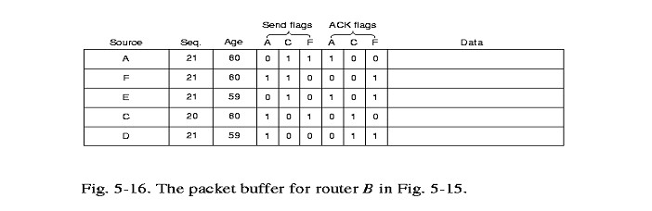
Рис. 5-16.
На рис.5-16 СК пакет от А прибыл и должен быть переслан в С и F и подтвержден по А. Аналогичная ситуация с СК пакетом от F. Существенно отличная ситуация с СК пакетом от Е. От Е поступило два пакета. Один по маршруту ЕАВ, другой – по маршруту EFB. Следовательно СК пакет должен быт послан только к С, а вот уведомления должны быть посланы и А, и F. Наличие дубликатов СК пакетов легко распознать по состоянию флагов отправки.

Вычисление нового пути
Раз маршрутизатор получил полный комплект СК пакетов, он может построить топологию СПД среды и, например, локально запустить алгоритм Дейкстра для вычисления наикратчайшего пути.
В системе где есть n маршрутизаторов по k линий у каждого, каждый маршрутизатор должен иметь достаточно памяти, чтобы хранить необходимую информацию о сети. При больших n эта величина может стать существенной. Кроме этого, в сетях где число маршрутизаторов достигает десятков или сотен тысяч, проблемы, вызванные сбоем одного из них, могут стать весьма существенными. Например, из-за сбоя в маршрутизаторе неправильный пакет может быть послан, или неправильно оценено состояние канала, что приведет к проблемам в дальнейшем.
Маршрутизация по состоянию каналов широко используется в реальных сетях. Например, в протоколе OSPF, который мы будем подробно рассматривать позже.
Другим важным примером может служить протокол IS-IS, который был изначально предложен фирмой DEC, а позже адаптирован ISO. IS-IS широко используется в Interenet. Поскольку OSPF появился позже IS-IS, то он вобрал в себя все усовершенствования, сделанные для IS-IS. Основное различие между ними в том, что IS-IS может работать разными протоколами сетевого уровня, что делает его весьма привлекательным при маршрутизации между разнотипными сетями, чего не может делать OSPF.

5.2.7. Иерархическая маршрутизация
По мере роста СПД среды размер таблиц, т.е. затраты памяти, время процессора на обработку этих таблиц, пропускная способность каналов, затрачиваемая на передачу служебной информации, может превысить разумные пределы. Таким образом, дальнейший рост сети, когда каждый маршрутизатор знает все о каждом другом маршрутизаторе, будет не возможен. Решение этой проблемы – иерархия сетей, подобно тому, как в телефонной сети есть иерархия коммутаторов.
На рис.5-17 приведен пример сети с двух уровневой иерархией из 5 регионов. Здесь каждый из регионов соединен с двумя другими. На рис.5-17(b) показана полная таблица маршрутизации для маршрутизатора 1А без иерархии. На рис.5-17(с) для двух уровневой иерархии. Нетрудно видеть, что таблица маршрутизации во втором случае резко сократилась.
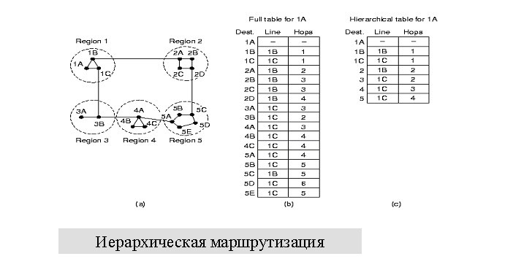
Рис. 5-17.
Однако за эту экономию приходится платить эффективностью маршрутизации. Например, наилучший маршрут от 1А к 5С проходит через регион 2, однако в данном случае он пройдет через регион 3, поскольку большинство машин в регионе 5 действительно эффективнее дотигнуть через регион 3.
При построении иерархии возникает сразу несколько вопросов. Один из них: при заданном размере сети, сколько уровней должно быть в иерархии. Например, если наша СПД содержит 920 маршрутизаторов, то без иерархии таблица каждого будет иметь 920 строк. Если СПД разбить на 40 регионов, то размер таблиц будет равен 23 строки для маршрутизации внутри региона плюс 40 для маршрутизации между регионами. Если использовать трех уровневую иерархию и объединить регионы в кластеры, то при 5 кластерах, по 8 регионов с 23 маршрутизаторами в каждом, у таблицы будет 23 входа для внутри кластерной маршрутизации, плюс 7 входов для меж кластерной, плюс 5 входов для меж региональной марутизации. Итого 35 входов.
Клейнрок и Камоун показали, что оптимальное число уровней иерархии в СПД среде при N узлах будет lnN, при e lnN строках в таблице маршрутизатора.

5.2.8. Маршрутизация для мобильного узла
Миллионы людей в наши дни путешествуют, находятся в командировках. Многим из них просто необходимо иметь доступ к своему почтовому ящику электронной почты, своей файловой системе. Так мы приходим к проблеме мобильного узла, которую мы уже отмечали. Это относительно новая проблема, но, не смотря на это, она стоит довольно остро.
На рис.5-18 показана модель WAN с мобильным узлом. На этой модели мы будем разъяснять идеи маршрутизации мобильного узла. Всех пользователей мы можем разделить на две большие группы: стационарные - это большая группа, их компьютеры подключены к сети стационарными средствами (проводами, кабелями) и редко меняют свое место положение. Другая группа постоянно меняет свое местоположение и стремится поддерживать связь с сетью. Этих пользователей мы будем называть мобильными.
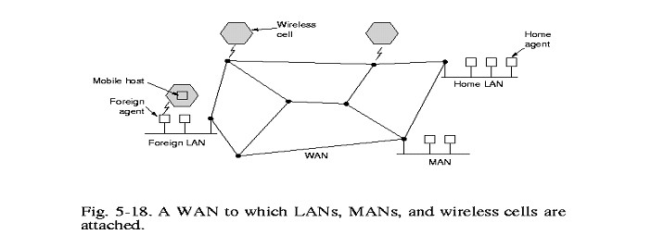
Рис. 5-18.
Предполагается, что в сети каждый пользователь имеет постоянное домашнее местоположение, которое никогда не меняется. Проблема маршрутизации в этих условиях заключается в том, чтобы посылать пакеты мобильному пользователю через его домашнее местоположение. При этом то, где находится сам пользователь не имеет значения. Вся WAN на рис.5-18 разбивается на области. В каждой области есть агент визитеров, который знает о всех мобильных пользователях в своей области. В свою очередь в каждой области есть домашний агент, который знает обо всех стационарных пользователях в своей области, которые в настоящий момент путешествуют.
Как только мобильный узел подключается к местной, локальной сети, он регистрируется у агента визитеров. Эта процедура примерно выглядит так:
1. Периодически агент визитеров рассылает по своей области пакет, где указано место расположения этого агента и его адрес. Если мобильный узел, подключившись к сети долго не видит такого пакета, он рассылает свой пакет с просьбой агенту визитеров объявить свои координаты.
2. Мобильный узел регистрируется у агента визитеров, указывая свое текущее место положение, домашнее местоположение и определенную информацию, связанную с безопасностью передаваемых данных.
3. Агент визитеров обращается через сеть к домашнему агенту домашнего местоположения визитера, указывая, что один из его пользователей сейчас находится в его области, передавая конфиденциальную информацию, которая должна убедить домашнего агента, что это действительно его пользователь пытается соединиться с ним.
4. Домашний агент изучает конфиденциальный данные, время связи. Если эти данные соответствуют той инофрмации, что есть у домашнего агента об этом пользователе, он дает добро на связь.
5. Агент визитеров, получив подтверждение от домашнего агента, заносит данные о мобильном узле в свои таблицы и регистрирует его.
В идеале пользователь, покидая область визита, должен закрыть свою временную регистрацию. Однако, как правило, закончив сеанс связи, пользователь просто выключает свой компьютер и все. Поэтому, если по прошествии некоторого времени пользователь не объявился вновь, агент визитеров считает его покинувшим область.
Рассмотрим теперь что происходит, когда кто-то посылает сообщения мобильному узлу (рис.5-19). Пакет поступает на адрес домашнего местоположения пользователя, где его перехватывает домашний агент. Домашний агент инкапсулирует этот пакет в свой пакет, который он отправляет по адресу агента визитеров той области, откуда последний раз был сеанс связи с пользователем. Одновременно с эти домашний агент посылает сообщение отправителю пакета, чтобы он все последующие пакеты мобильному узлу инкапсулировал в сообщениях, направляемых по адресу агента визитеров. Такой механизм инкапсулирования одних пакетов в другие называется тунелированием и мы его подробно рассмотрим позднее.
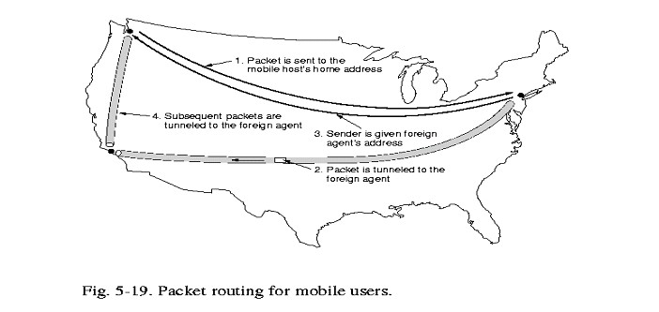
Рис. 5-19.
Здесь мы обрисовали лишь в общих чертах основную схему работы. Конкретных схем существует множество, различающихся разными аспектами. Прежде всего тем, как распределяется работа между маршрутизаторами и хостами, какой уровень в стеке протоколов хоста отвечает за реализацию соответствующих протоколов. Во-вторых, есть схемы, где маршрутизаторы запоминают информацию о местонахождения мобильных узлов и могут вмешиваться в диалог между агентом визитеров и домашним агентом, по-разному маршрутизируя трафик. В некоторых схемах мобильный узел получает некоторый уникальный адрес, в других это адрес агента, который отвечает за маршрутизацию всего трафика мобильных узлов. Кроме этого схемы различаются разным уровнем безопасности передаваемой информации.

5.2.9. Маршрутизация при вещании
В некоторых приложениях возникает потребность переслать одно и тоже сообщение всем машинам. Например, прогноз погоды, биржевые сводки, новости и т.д. Такой режим передачи называется вещанием. Есть несколько способов реализации такого режима.
Первый, источник знает, кому надо послать, и генерирует столько сообщений, сколько получателей. Это одно из самых плохих решений. Он не требует никаких специальных средств, однако весьма затратен. Тратиться не только пропускная способность каналов, но память – ведь где-то кому-то надо хранить весь лист рассылки.
Метод лавины – другое решение. Однако, как мы уже видели, он затратен для каналов точка-точка. Он слишком сильно расходует пропускную способность.
Третий подход – маршрутизация множественной доставки. Здесь каждый пакет должен иметь либо лист рассылки, либо карту рассылки. Каждый маршрутизатор, получив такой пакет, отправляет и дублирует его в соответствии с картой рассылки.
Четвертый поход основан на использовании дерева захода либо любое другое подходящее дерево связей. Дерево захода позволяет избежать циклов и ненужного дублирования пакетов. Каждый маршрутизатор дублирует пакет вдоль линий, соответствующих дереву захода, кроме той, по которой пакет пришел. В этом подходе очень рационально используется пропускная способность каналов, генерируется абсолютный минимум пакетов при рассылке. Однако, каждый маршрутизатор где-то должен иметь дерево захода, соответствующее случаю.
Пятый подход основан на неявном использовании дерева связей. Когда пакет поступает, маршрутизатор проверяет, если он поступил по линии, которая используется для отправления пакетов источнику вещательного пакета, то вещательный пакет дублируется и рассылается по всем линиям, кроме той, по которой пакет пришел. Если нет, то он сбрасывается.
Это метод называется пересылка вдоль обратного пути. На рис.5-20 показан пример работы этого алгоритма. На рис.5-20(a) показана топология СПД среды. На рис.5-20(b) показано дерево захода для вершины I, часть (c) показывает как работает этот алгоритм. Сначала в вершине I было сгенерировано и разослано 4 пакета. Во всех четырех вершинах (F.H.J,N), куда поступили эти пакеты, они поступили с предпочтительного для I направления. Из восьми пакетов, сгенерированных на следующем этапе, только пять поступили по предпочтительному для I направлению. На третьем этапе из шести сгенерированных пакетов только три поступили по предпочтительному направлению. После пяти этапов и сгенерировав 23 пакета, рассылка прекращается. Достоинством этого метода является простота, легкость в реализации.
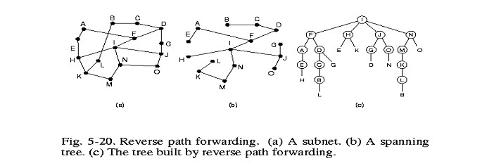
Рис. 5-20.

5.2.10. Маршрутизация при групповой передаче
Этот вид передачи используют, когда надо обеспечить взаимодействие группы взаимосвязанных процессов, разбросанных по сети. Такие ситуации часть встречаются в распределенных базах данных. Если группа велика в сравнении с размерами сети, то можно воспользоваться методами вещания. Однако если ее размер мал относительно размера всей сети, то такой подход будет не экономичен. Кроме этого, если рассылаемая в группе информация конфиденциальная, то алгоритмы вещания не подходят. Этот вид маршрутизации, называемый групповой маршрутизацией.
Кроме алгоритма групповой маршрутизации необходимо управление группой, которое должно включать средства для реконфигурации группы: включение новых членов, удаление старых и т.п. Однако эти проблемы не затрагивают алгоритма групповой маршрутизации и, поэтому, мы их здесь рассматривать не будем.
Алгоритм групповой маршрутизации, как правило, основан на дереве связей. Каждый маршрутизатор в СПД вычисляет дерево связей, охватывающее все другие маршрутизаторы. На рис.5-21(а) приведен пример СПД сети, состоящей из двух групп (их номера указаны у вершин). Некоторые вершины соединены с абонентскими машинами, принадлежащими как группе 1, так и группе 2. На рис.5-21(b) показано дерево связей для самой левой вершины. Когда процесс посылает групповой пакет, первый же маршруизатор обрезает свое дерево связей, убирая из него все связи, которые не ведут в вершины, не являющиеся членами группы. На рис.5-21(с) показано сокращенное дерево связей для группы 1. На рис.5-21(d) дано сокращенное дерево связей для группы 2.
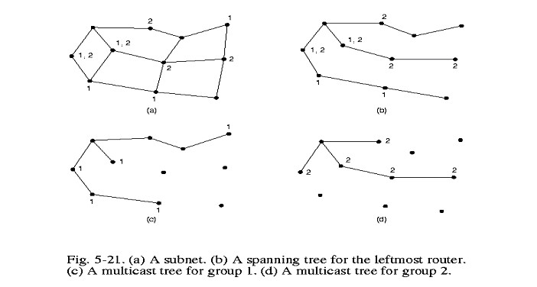
Рис. 5-21.
Для обрезания дерева связей используются разные алгоритмы. Наиболее простой, основан на применении алгоритма маршрутизации на основе состоянии линий. В этом случае каждый маршрутизатор имеет полную конфигурацию СПД среды. Сокращение дерева связей начинается от вершин – членов группы и разворачивается в сторону корня, удаляя все маршрутизаторы, которые не ведут к членам группы. Существуют и другие подходы.

5.3. Алгоритмы управления перегрузками
Когда в СПД среде находится в одно и тоже время слишком много пакетов, ее производительность начинает падать. На рис.5-22 показано явление перегрузки. Когда число пакетов, отправляемых абонентскими машинами в сеть, пропорционально возможностям сети, то число посланных пакетов пропорционально числу доставленных пакетов. Однако если число пакетов, поступающих в сеть, становиться слишком много, они начинают пропадать. При перегрузке сети может случиться, что доставка пакетов практически прекратиться.
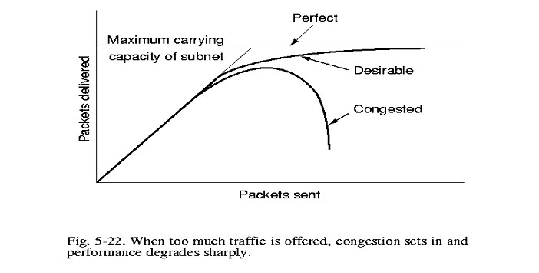
Рис. 5-22.
Затор или перегрузка может возникнуть в силу нескольких причин. Например, если сразу несколько потоков, поступающих по нескольким входным линиям, устремятся на одну и ту же выходную линию. Очередь на этой линии может расти бесконечно, и пакеты начнут посылаться повторно, так как они слишком долго будут находиться в очереди. Если буфер маршрутизатора переполнится, то пакеты начнут теряться. Увеличение памяти в этом случае вряд ли исправит положение. Пакеты долго будут находиться в памяти и отправители начнут их дублировать.
Перегрузки могут случаться и из-за не достаточной скорости процессора. Если процессор будет не в состоянии справиться своевременно с рутинными задачами (размещения пакета в буфере, корректировка таблиц и т.п.), то даже при наличии линий с достаточной пропускной способность очередь будет расти. Аналогичная картина может случиться при быстром процессоре, но медленной линии и наоборот. Таким образом, источник проблемы - несбалансированность производительности компонентов системы.
Перегрузки имеют тенденцию к самостоятельному росту и ухудшению ситуации. Если у маршрутизатора не хватает памяти буфера, то он начинает сбрасывать пакеты. Отправитель, не получая пакеты, начинает их повторять снова и снова, усугубляя положения получателя.
Надо различать управление перегрузками сети и управление потоком. Перегрузка - это глобальная проблема в сети. Управление перегрузками - это такая организация потоков в подсети, при которой потоки соответствуют пропускной способности подсети и не превышают ее. Это глобальная проблема в сети, затрагивающая поведение всех хостов, всех маршрутизаторов.
Управление потоком возникает между парой взаимодействующих хостов. Это локальная проблема, касающаяся двух взаимодействующих хостов. Ее решение гарантирует, что быстрый отправитель сообщений не “завалит” не расторопного получателя. Здесь яркими примерами могут быть: один быстрый компьютер передает файл в 1ГБ более медленному через сеть с пропускной способностью 1 Тб/с со скоростью 1Гб/с. Ясно что здесь не будет перегрузки, хотя быстрый компьютер может создать такой поток пакетов, что он захлестнет медленный. В тоже время, если в сети с линиями на 1Мб/с и 1000 компьютеров хотя бы половина машин начнет передавать файлы со скоростью 100Кб/с другой половине, то ясно, что будет перегрузка.
Часто управление перегрузкой и управление потоком путают из-за того, что и там и там применяют одинаковые приемы, например, направляют источникам специальные пакеты, тормозящие нарастание потоков.

5.3.1. Основные принципы управления перегрузками
В терминологии теории управления все методы управления перегрузками в сетях можно разбить на две большие группы: с открытым контуром управления и закрытым контуром управления. Методы с открытым контуром предполагают, что все продумано и предусмотрено заранее в конструкции системы и если нагрузка находится в заданных пределах, то перегрузки не происходит. Если же нагрузка начинает превышать определенные пределы, то заранее известно, когда и где начнется сброс пакетов, в каких точках сети начнется перепланировка ресурсов и т.п. Главное, что все эти меры будут приниматься, не обращая внимания на текущее состояние сети.
Решения, основанные на замкнутом контуре, используют обратную связь. Эти решения включают три этапа:
- наблюдение за системой, чтобы определить где и когда началась перегрузка;
- передача данных туда, где будут предприняты надлежащие меры;
- настроить функционирование системы так, чтобы устранить проблему.
При наблюдении за системой используются разные метрики для определения перегрузки. Основными среди них являются:
- процент пакетов, сброшенных из-за нехватки памяти в буферах;
- средняя длина очередей в системе;
- число пакетов, для которых наступил time_out и для которых были сделаны повторные передачи;
- средняя задержка пакета при доставке и среднее отклонение задержки при доставке пакета.
Следующий шаг при использовании обратной связи - передать информацию о перегрузке туда, где что-то может быть сделано, чтобы исправить положение. Например, маршрутизатор, обнаруживший перегрузку, направляет сообщение о перегрузке всем источникам сообщений. Ясно, что это увеличит нагрузку в сети и именно в тот момент, когда это менее всего подходит. Однако, есть и другие возможности. Например, в каждом пакете зарезервировать специальный бит перегрузки и если какой-то маршрутизатор обнаружил перегрузку, то он устанавливает этот бит, тем самым сообщая другим о ней.
Другое решение напоминает прием, используемый некоторыми радиостанциями: направлять несколько автомашин по дорогам, чтобы обнаруживать пробки, а затем сообщать о них по радиоканалам, предупреждая другие машины, призывая их пользоваться объездными путями. По аналогии с этим решением в сети рассылаются специальные пробные пакеты, которые проверяют нагрузку и если где-то обнаружена перегрузка, то о ней сообщается всем и происходит перенаправление пакетов так, чтобы обогнуть перегруженные участки.
Алгоритмы управления перегрузками подразделяются, как мы уже сказали, на решения с открытым и решения с закрытым контуром. Решения с открытым контуром, в свою очередь, делятся на две группы: воздействующие на источники и воздействующие на получателей. Решения с закрытым контуром - с явной обратной связью и не явной обратной связью. Явная обратная связь предполагает, что источнику посылается специальный пакет, который информирует его о перегрузке. Не явная обратная связь основана на том, что источник сам определяет факт перегрузки на основе своих локальных наблюдений за трафиком, например, по величине задержки на поступление уведомления о доставке пакета.
Появление перегрузки означает, что нагрузка превысила, возможно временно, ресурсы системы или некоторой ее части. Есть два выхода из этого положения: увеличить ресурсы и сократить нагрузку. Увеличить ресурсы чаще всего не возможно. Тогда остается только сокращение нагрузки. Для этого есть несколько способов: отказ некоторым пользователям в сервисе, ухудшение сервиса всем или некоторым пользователям, заставить пользователей планировать свои потоки определенным образом.

5.3.2. Методы, предотвращающие перегрузки
Рассмотрение методов, предотвращающих перегрузки начнем с методов для систем с открытым контуром. Эти методы ориентированы на минимизацию перегрузок при первых признаках их проявлений, а не на борьбу с перегрузками, когда они уже случились. На рис.5-23 перечислены основные факторы, влияющие на перегрузки, на канальном, сетевом и транспортном уровнях.
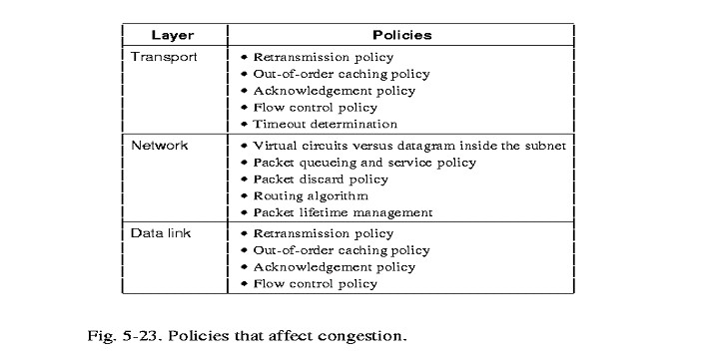
Рис. 5-23.
Начнем с канального уровня. Вызвать перегрузку может повторная пересылка кадров. Если у источника сообщений часто возникает time_out и он начинает повторно передавать пакет, то тем самым он лишь усугубляет положение. Близко к этому фактору стоит нарушение порядка следования пакетов при передаче. Если получатель часто сбрасывает пакеты, поступившие не в надлежащем порядке от источника, то их повторная передача будет лишь усугублять перегрузку.
Организация рассылки уведомлений так же влияет на перегрузку. Если уведомление происходит немедленно и специальными пакетами, то это увеличивает трафик и следовательно может привести к перегрузкам. Если для уведомления используются пакеты с сообщениями (прием piggybacking), то возможны time_out из-за отсутствия уведомлений во время и, как следствие, повторные пересылки пакетов, что может привести к перегрузкам. В тоже время жесткая схема управления потоком (небольшое окно) сдерживает нарастание трафика и предотвращает появление перегрузок.
На сетевом уровне выбор схемы работы: с виртуальными соединениями или дейтаграммами, влияет на появление перегрузок. Большинство методов борьбы с перегрузками на этом уровне ориентировано на виртуальные соединения. Методы управления очередями, организация очередей: одна общая на входе или одна общая на выходе; по одной на каждую входную линию или на каждую выходную; по одной очереди на каждую входную и выходную - все это влияет на появление перегрузок. Выбор метода сброса пакетов также влияет на перегрузки.
Правильная маршрутизация, равномерно использующая каналы в СПД сети, позволяет избежать перегрузки. Методы, регулирующие время жизни пакета в сети, так же влияют на образование перегрузок. Если пакет долго блуждает в сети прежде, чем будет принято решение о его сбросе, то это плохо, так как увеличивает трафик и может привести к перегрузке. Если поторопиться, то преждевременный сброс пакета может привести к повторным передачам, что опять-таки увеличит нагрузку.
На транспортном уровне возникают те же самые проблемы, что и на канальном, однако, определить величину time_out много сложнее. Дело в том, что оценить время передачи через СПД среду много сложнее, чем время передачи по каналу точка-точка между двумя маршрутизаторами. Если оно будет слишком большим, то это снизит вероятность перегрузки, но повлияет на производительность из-за длительного ожидания поступления пакета. Если сделать его коротким, то появятся лишние пакеты.

5.3.3. Формирование трафика
Одной из основных причин перегрузки является не регулярный, взрывообразный трафик. Если бы он был равномерный, то перегрузок можно было бы избежать. Один из методов с открытым контуром часто используемым особенно в АТМ сетях - метод формирования трафика (shaping - т.е. придание формы), когда скорость передачи пакетов регулируется.
Формирование трафика регулирует среднюю скорость передачи данных и предотвращает тем самым его взрывообразность. Следует обратить внимание, что протокол скользящего окна, который мы рассматривали при изучении канального уровня, лишь регулирует объем данных, передаваемых за один раз, но не скорость передачи. Здесь же речь идет именно о скорости передачи. Когда виртуальное соединение устанавливается, то пользователь договаривается с СПД средой передачи данных о форме трафика. Если пользователь обеспечивает договоренную форму трафика, то СПД среда обеспечивает ему доставку трафика с определенной скоростью. Для таких приложений, как передача видео и аудио данных в реальном времени, это очень важно. Здесь уместно вспомнить организацию работы СПД Frame Relay.
Когда пользователь и СПД среда договариваются о форме трафика, то они приходят к соглашению не только о форме трафика, но также и о том, что произойдет, если эта форма будет нарушена пользователем. Это соглашение называется соглашение о трафике. Использование техники формирования трафика и соглашения о трафике легче всего реализовать при использовании виртуальных соединений, чем в случае дейтаграмм. В случае дейтаграмм, эти идеи могут быть применены к соединениям на транспортном уровне.

Алгоритм текущего ведра
Идея этого алгоритма показана на рис.5-24(а). Ведро может наполняться с любой скоростью, но вытекать из него вода будет со строго определенной скоростью. Если вода будет поступать слишком быстро, то ее часть будет переливаться через края и пропадать. Скорость истечения ее из ведра зависит только от размера отверстия.
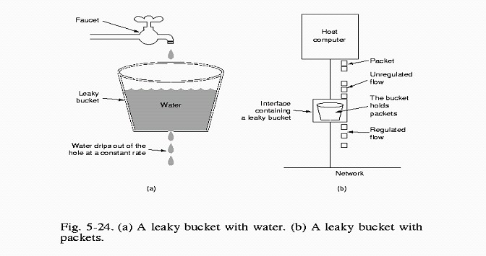
Рис. 5-24.
Этот прием можно применить и к пакетам, как показано на рис.5-24(b). Каждая станция, подключенная к сети, имеет подобие текущего ведра в своем интерфейсе. Не важно сколько процессов посылает пакеты в сеть. Если буфер переполнен, то пакеты будут сбрасываться в соответствии с соглашением о трафике. Это ничто иное, как сервер с постоянной скоростью обслуживания.
В качестве регулятора скорости поступления пакетов можно использовать системные часы. В этом случае устанавливается предел числу пакетов, которые процесс может направить в сеть за один тик часов. Этот прием дает хорошие результаты, когда пакеты имеют фиксированную длину, как в АТМ. В случае пакетов переменной длины, это соглашение ограничивает количество байтов, направляемых в сеть. Например, если разрешается за один тик послать 2048 байт, то это может быть два пакета по 1024, или 4 пакета по 512 байт. Если же пакет больше чем 2048, например, 2560, то он должен ждать следующего тика часов.
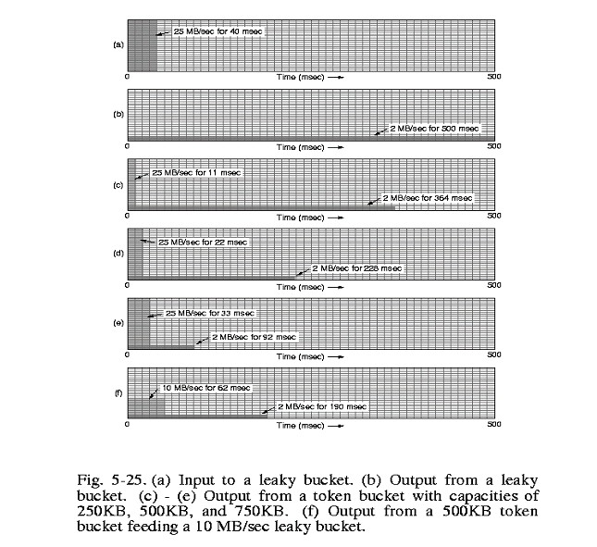
Рис. 5-25.
На рис.5-25 дан пример использования алгоритма текущего ведра со счетчиком байт. Если у нас есть буфер С на 1МВ и скорость истечения равна 2 МВ/сек, то при всплеске в 1МВ в течении 40мсек мы легко справимся с таким трафиком. При этих условиях даже не важно с какой скоростью будут поступать эти 1МВ, главное чтобы этот всплеск не растянулся более чем на 500 мсек. На рис.5-25(а),(в) показана работа алгоритма текущего ведра при разных скоростях входного потока.

Алгоритм ведра с маркерами
Алгоритм текущего ведра позволяет сгладить трафик, убрать нерегулярность. Однако, в целом ряде приложений бывает полезно разрешить, при наличии всплеска трафика и необходимых ресурсов, ускорить на некоторое время передачу пакетов в сеть. Один из алгоритмов, позволяющих это сделать - алгоритм ведра с маркерами. Рис.5-26 иллюстрирует этот алгоритм. Идея его заключается в том, что вместе с пакетами в ведро поступают маркеры. Пакеты из ведра уходят в сеть только при наличии соответствующего количества маркеров. Таким образом, можно накапливать маркеры и кратковременно ускорят передачу пакетов в сеть.
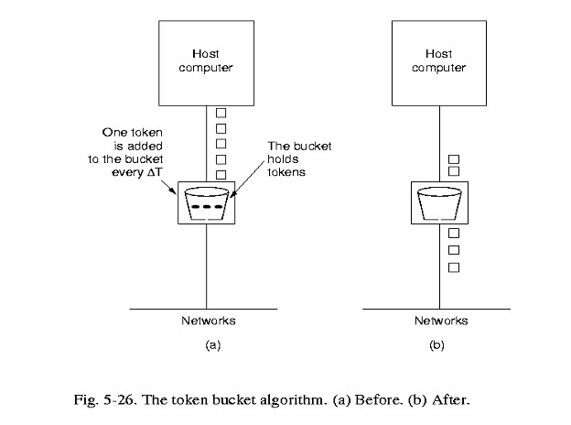
Рис. 5-26.
Другое отличие алгоритма ведра с маркером - при переполнении буфера хосту будет временно запрещено передавать пакеты. Здесь опять существуют разные варианты в зависимости от длины пакетов, правила работы со счетчиком маркеров и т.д. Для реализации алгоритма ведра с маркерами нужна лишь переменная, значение которой увеличивается каждые ∆Т сек., и уменьшается с каждым посланным пакетом. В случае пакетов переменной длины значение этой переменной увеличивается на k байтов каждые ∆Т сек. и уменьшается на длину каждого посланного пакета. Не трудно рассчитать длительность всплеска при передачи на основе уравнения
C + (S = MS, где
С – объем буфера, S – длительность всплеска, ( – скорость поступления маркера, М – максимальная скорость “вытекания” данных. Таким образом
S= C/(M - ().
Рис.5-25(d-f) иллюстрирует эту функцию для случая С=250 КВ, М=25МВ/сек и (=2МВ/сек.

5.3.4. Спецификация потока
Формирование трафика эффективно тогда, когда отправитель, получатель и среда передачи заранее договорились о его форме. Это соглашение называется спецификацией потока. Оно состоит из структуры данных, которая определяет как форму выходного трафика, так и качество сервиса, необходимого приложению. Эта спецификация применима как к пакетам, передаваемым по виртуальным каналам, так и к дейтаграммам.
На рис.5-27 показан пример спецификации потока. Левый столбец определяет характеристики выходного потока. Правый определяет то, что приложение ожидает от СПД среды.
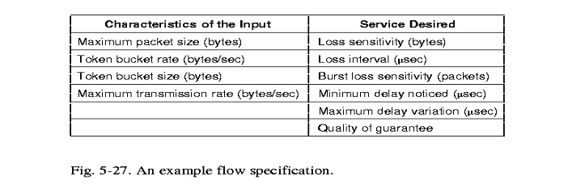
Рис. 5-27.

5.3.5. Управление перегрузками в сетях с виртуальными каналами
До сих пор мы рассматривали методы управления перегрузками, основанные на открытом контуре, т.е. эти методы скорее стараются предотвратить появление перегрузок, чем, обнаружив перегрузку, принять меры к ее устранению. Мы здесь рассмотрим только один метод устранения уже возникшей перегрузки в сетях с виртуальными каналами - динамический контроль доступа. В последующих двух разделах мы рассмотрим приемы для управления перегрузками, применимые в любых СПД средах.
Прием, который широко используется, чтобы сдержать уже возникшую перегрузку и не дать положению ухудшиться - это контроль на входе. Идея очень проста - если обнаружена перегрузка, то все что способствует увеличению трафика запрещено. Прежде всего, запрещается создание новых виртуальных соединений. Таким образом, запрещается создание новых соединений на транспортном уровне. Этот метод, хотя и грубоват, прост в реализации и хорошо апробирован в телефонных сетях.
Другой подход разрешает установку новых виртуальных соединений, но только при наличии не перегруженных маршрутов, т.е. таких маршрутов, которые не пересекаются с перегруженными участками, даже если такой маршрут далеко не оптимален. Рис.5-28 иллюстрирует этот подход.
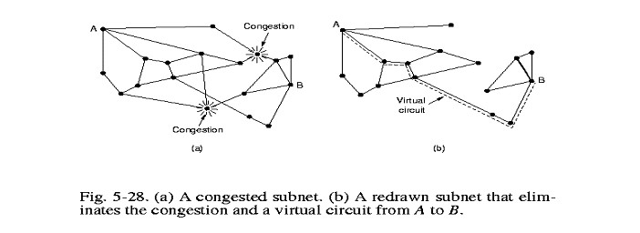
Рис. 5-28.
Третий подход уже упоминался: хост и СПД среда договариваются перед установкой виртуального соединения о форме трафика, объеме передаваемых данных, качестве сервиса и т.п. После этого СПД среда резервирует необходимое количество ресурсов, необходимых ей для выполнения этих соглашений. Это резервирование может происходить постоянно, а может быть сделано только при возникновении перегрузок. Плата за резервирование - недоиспользованная пропускная способность.

5.3.6. Подавляющие пакеты
Теперь давайте рассмотрим приемы, используемые как в средах с виртуальными каналами, так и в средах с дейтаграммами. Каждый маршрутизатор может контролировать степень загрузки своих выходных линий и другие ресурсы. Так, например, он может периодически вычислять степень загруженности своих выходных линий. Всякий раз, когда степень загруженности, при очередном вычислении, оказывается выше некоторого порога, эта линия переводится состояние предупреждения. Каждый пакет, маршрутизируемый через такую линий, вызывает генерацию подавляющего пакета, направляемого отправителю маршрутизируемого пакета. При этом, в пакете отправителя проставляется определенный разряд, предотвращающий генерацию подавляющих пакетов другими маршрутизаторами в дальнейшем.
Когда отправитель получает подавляющий пакет, он сокращает интенсивность своего трафика на определенную величину. Поскольку пакеты, направляемые одному и тому же получателю, могут маршрутизироваться по-разному, то отправитель вправе ожидать несколько подавляющих пакетов. В течение определенного времени отправитель будет игнорировать подавляющие пакеты, поступающие с направления получателя. По истечении этого периода времени отправитель ожидает появления подавляющих пакетов в течение следующего интервала. Если появился хоть один подавляющий пакет, то линия перегружена и отправитель ждет. Если в течение очередного интервала не поступило ни одного подавляющего пакета, то отправитель может увеличить интенсивность трафика.
Есть много вариантов этого алгоритма. Так, например, можно использовать не только загруженность линии, но и длину очереди, заполненность буфера и параметры спецификации трафика.
У методов на основе подавляющих пакетов есть один недостаток. Если есть несколько отправителей, работающих через одну и ту же выходную линию, то при определенных условиях маршрутизатор всем им пошлет подавляющие пакеты. Однако, так как отправители независимы, то один, например, сократит трафик значительно, тогда как другие лишь незначительно. Это приведет к несправедливому использованию пропускной способности канала между ними.
Для предотвращения такой ситуации был предложен алгоритм справедливого чередования. Суть его состоит в том, что для каждого отправителя у выходной линии строится своя очередь. Отправка пакетов из этих очередей происходит по кругу. Поэтому, если кто-то из отправителей не значительно сократит трафик, то это лишь увеличит скорость роста его очереди.
У этого алгоритма также есть недостаток: если один отправитель использует длинные пакеты, а другой короткие, то последний получит меньшую долю пропускной способности линии. Для борьбы с этой несправедливостью в алгоритм обслуживания очередей вносят модификацию: пакеты из очередей передаются по байтно, а не весь пакет сразу. Эту ситуацию иллюстрирует рис.5-29.
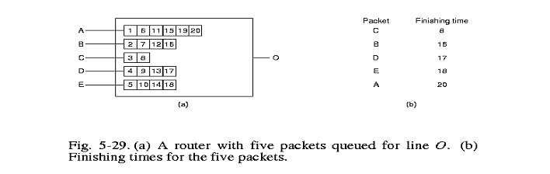
Рис. 5-29.
Другие модификации алгоритма чередования связаны с установкой приоритетов между очередями, что дает большую гибкость в обслуживании отправителей. Так, например, если есть очереди для сервера и для клиента, то естественно обслуживать очередь сервера побыстрее.
Представленные здесь алгоритмы с подавляющими пакетами плохо работают в высокоскоростных сетях и на больших расстояниях. Дело в том, что пока подавляющий пакет дойдет до отправителя, пройдет много времени и отправитель успеет “напихать” в сеть много пакетов. Для исправления этой ситуации была предложена его модификация – алгоритм с подавлением по скачкам. Суть его в том, что как только обнаружится перегрузка на выходной линии и маршрутизатор отправит подавляющий пакет, то ближайший маршрутизатор, получивший этот подавляющий пакет, сократит трафик к маршрутизатору, пославшему подавляющий пакет. И так скачок за скачком трафик будет быстро падать. Естественно, этот прием увеличит нагрузку на буфера маршрутизаторов, сокращающих трафик, но обеспечит быструю реакцию на возникающую перегрузку. На рис.5-30 дан пример алгоритма с подавлением скачками. На этом рисунке хорошо видно, что, применяя технику подавляющих пакетов «в лоб», вы достигнем сокращения нагрузки за 7 скачков (рис.5-30(a)). Техника подавляющих пакетов по скачкам позволяет добиться того же самого эффекта за пять скачков (рис.5-30(b)).
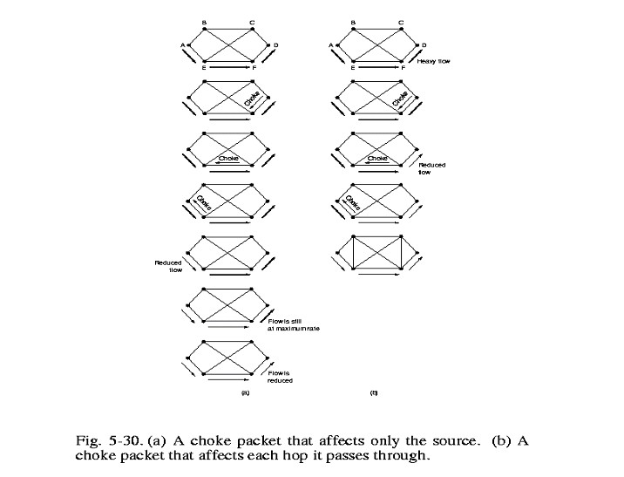
Рис. 5-30.

5.3.7. Сброс нагрузки
Когда ни один из упомянутых выше приемов не срабатывает, маршрутизатор может применить «тяжелую артиллерию» – сброс нагрузки. Было бы слишком примитивно предполагать, что маршрутизатор, при возникновении перегрузки просто начинает сбрасывать пакеты. Нет конечно. Идея метода и его название пришли из области передачи электроэнергии. Там при возникновении перегрузок в сети, начинают отключать отдельные группы потребителей, чтобы сохранить работоспособность системы.
Маршрутизатор может сбрасывать пакеты, исходя из информации о приложении, пославшего эти пакеты. Если, например, передается файл, то старые пакеты, т.е. расположенные ближе к концу файла, сбрасывать лучше, поскольку приложение может потребовать перепослать все пакеты, начиная с пропущенного пакета. В этом случае, чем старее пакет, тем меньше перепосылать. Есть приложения, для которых все наоборот. Лучше сбрасывать новые пакеты, т.е. ближе к началу передачи, чем старые.
В общем случае подход, на основе сброса нагрузки, предполагает определенное взаимодействие между приложением и маршрутизатором. Например, при передаче изображений в целях компрессии сначала посылают всю картинку, а потом лишь ее изменения. Ясно, что потеря одного из изменений лишь ухудшит изображение на некоторое время, в то время, как потеря картинки будет означать потерю изображения вовсе. Для обеспечения такого взаимодействия с приложением вводят приоритеты среди пакетов. Это позволяет маршрутизатору минимизировать потери для приложения, когда маршрутизатор вынужден сбрасывать пакеты.
Для того, чтобы приложение не злоупотребляло приоритетными пакетами, можно увязать приоритет пакетов с величиной оплаты за трафик. Чем больше приоритетных пакетов, тем выше стоимость передачи. Приоритеты можно использовать также в целях формирования трафика. Например, при использовании алгоритма ведра с маркерами, если пакет пришел, а маркеров нет, можно применить прием, когда пакет все же будет передан, но низким приоритетом.
Приоритеты используются, например, в протоколах Frame Relay. Пока величина трафика находится в заранее оговоренных приделах, то все пакеты идут с определенным приоритетом. При пиковых нагрузках, превосходящих номинальную величину, приоритеты пакетов начинаю падать в зависимости от времени. Если увеличение размера трафика продолжается недопустимо долго, то вскоре приоритеты пакетов достигнут минимума и при первых же признаках перегрузки их начнут сбрасывать.

5.3.8. Управление перегрузками при групповой передаче
Все алгоритмы управления перегрузками, которые мы до сих пор рассматривали, относились к случаю, когда был один источник и один получатель. В этом разделе мы рассмотрим случай управления нагрузкой при групповой передаче, т.е. когда есть несколько источников и несколько получателей. Пример могут служить системы кабельного телевидения. Например, в системе может быть несколько источников телепередач (станций вещания) и зрители могут по желанию переключаться с одной станции на другую. Аналогичная ситуация может иметь место в системе видеоконференций, когда слушатели могут переключаться с одной конференции на другую.
Во многих подобных приложениях группы могут возникать и изменяться по составу динамически. В этих условиях прием, когда источник сообщений резервирует заранее, необходимые для передачи ресурсы не работает эффективно. Источнику сообщений придется при каждом изменении группы генерировать дерево связей. В случае кабельного телевидения, когда группы содержат миллионы зрителей, такой подход не годится.

RSVP (Resource reSerVation Protocol ) – протокол резервирования ресурсов
Одно из возможных решений для подобных случаев было предложено в 1993 году – это RSVP протокол. Он позволяет нескольким отправителям передавать сообщения группам получателей, отдельным получателям переходить из группы в группу, оптимизировать использование пропускной способности каналов, избегая перегрузок.
В своей простейшей форме этот протокол для групповой маршрутизации использует дерево связей так, как мы уже рассматривали ранее. Каждой группе приписана группа адресов. При отправке пакета отправитель помещает в него весь список адресов группы. После этого стандартный алгоритм групповой маршрутизации строит дерево связей, покрывающее все адреса группы. Собственно маршрутизация не является частью RSVP. Для того, чтобы понять действие алгоритма RSVP рассмотрим пример.
На рис.5-31(а) показана сеть. Пусть 1 и 2 – групповые отправители, а 3,4 и 5 – групповые получатели. То что множество отправителей и получателей не пересекаются, сделано для простоты. Дерево связей для групповой рассылке от 1 дано на рис.5-31(b), а от 2 – на рис.5-31(c).
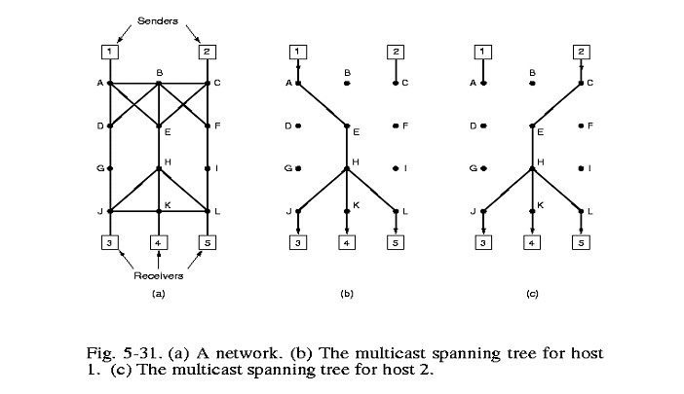
Рис. 5-31.
Для того чтобы избежать перегрузок, любой получатель в группе шлет надлежащему отправителю резервирующее сообщение. Это сообщение с помощью алгоритма пересылки вдоль обратного пути, рассмотренного в разделе 5.2.9, движется к отправителю и вызывает резервирование необходимой пропускной способности на каждом узле, через который оно проходит. Если при прохождении очередного узла ему не удается зарезервировать необходимой пропускной способности, то получателю направляется отказ в установлении соединения.
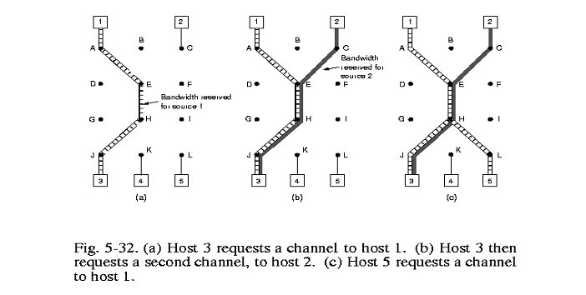
Рис. 5-32.
На рис.5-32(а) показан путь резервирования между получателем 3 и отправителем 1. Как только канал между ними установлен, получатель 3 может получать поток пакетов от 1. Рассмотрим теперь, что произойдет, если получатель 3 захочет также получать данные от отправителя 2. Для этого резервирующее сообщение проложит второй путь, показанный на рис.5-32(в). Предположим теперь, что получатель 5 также захотел подключиться к отправителю 2. Он запустит резервирующее сообщение, которое свободно пройдет до узла Н, а там будет обнаружено, что уже ранее были зарезервированы ресурсы для доставки трафика от узла 2 до узла Н. Здесь возможны нюансы. Например, если требования к качеству сервиса у 5 и 3 разное, то резервироваться ресурсы будут по максимуму. Кроме этого при резервировании получатель может указывать не только несколько источников, от которых он хотел бы получать информацию, но также является ли создаваемый канал временным, вплоть до того на какое время он создается, или он должен поддерживаться открытым долгое время. Маршрутизаторы могут использовать эту информацию для оптимизации планирования ресурсов, в особенности при разделении каких-то ресурсов между несколькими получателями. Благодаря такой стратегии этот протокол может поддерживать динамику внутри групп.

5.4. Межсетевое взаимодействие
До сих пор мы явно или не явно предполагали, что соединения возникают в рамках однородной среды передачи. Теперь мы перейдем к рассмотрению случаев, когда соединение возникает между СПД средами, с разной архитектурой.
Существование разных сетей - это явление временное или оно отражает некоторые объективные тенденции? Хотя Unix работает с TCP/IP, тем не менее, существует SNA от IBM, NCP/IPX от Novel, AppleTalk и т.д.
Безусловно, будут появляться новые технологии, стандарты, устройства и программное обеспечение их реализующее. Все эти новации надо будет как-то связывать с существующими сетями.
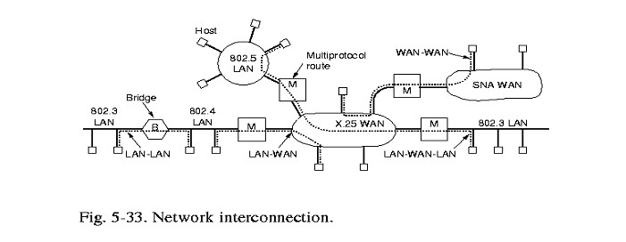
Рис. 5-33.
На рис.5-33 показаны различные сценарии соединений между сетями:
1. LAN-LAN: научный сотрудник передает файл в рамках локальной сети кампуса;
2. LAN-WAN: научный сотрудник посылает письмо коллеге;
3. WAN-WAN: два гуманитария обмениваются мнениями;
4. LAN-WAN-LAN: научные сотрудники разных университетов общаются между собой.
Название средства, соединяющего сети между собой, зависит от того, на каком уровне это происходит.
- Уровень 1: репитор копирует биты из одного кабельного сегмента в другой;
- Уровень 2: мост передает пакеты канального уровня из одной ЛВС в другую;
- Уровень 3: мультипротокольный маршрутизатор передает пакеты между сетями с разной архитектурой;
- Уровень 4: транспортный шлюз соединяет байтовые потоки на транспортном уровне;
- Над уровнем 4: прикладной шлюз соединяет приложения в разных сетях.
Напомним, что термин шлюз мы используем для обозначения устройства, соединяющего сети с разной архитектурой.
Репитор - устройство обеспечивающее усиление и очистку сигнала. На МАС уровне трансивер обеспечивает передачу сигнала в пределах 500 метров. Репитор обеспечивает передачу на 2.5 км.
Мост способен хранить и маршрутизировать пакеты на канальном уровне. Он получает канальный пакет целиком и решает по какой линии его передать дальше.
Мультипротокольные маршрутизаторы функционально, примерно то же самое, что и мосты, но работают на сетевом уровне. Они получают пакеты сетевого уровня и определяют, куда их передать. Однако при этом, разные каналы могут принадлежать разным сетям, использующим разные протокольные стеки. Поэтому мультипротокольному маршрутизатору кроме задачи маршрутизации приходится решать и задачу сопряжения форматов пакетов на сетевом уровне в сетях с разной архитектурой.
На рис.5-34 показаны разные схемы включения шлюза.
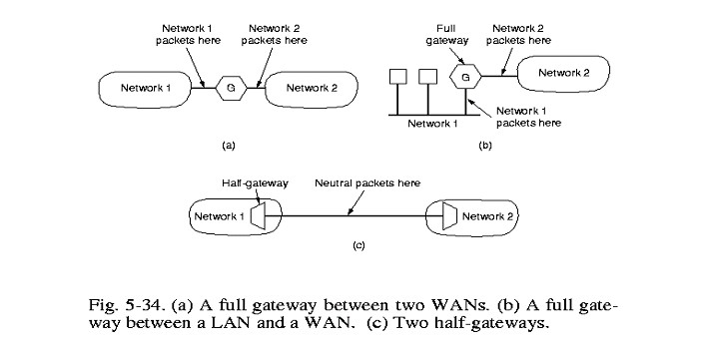
Рис. 5-34.

5.4.1. Чем различаются сети
На рис.5-35 перечислены основные различия, которые могут встречаться на сетевом уровне. Эти различия усложняют межсетевое взаимодействие.
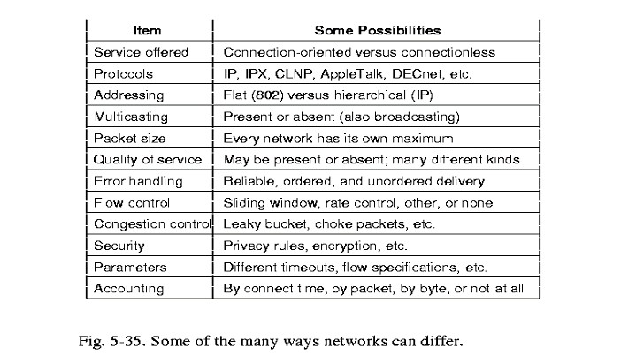
рис. 5-35.
Когда пакет, посланный из одной сети, должен пройти несколько разных сетей, прежде чем достичь нужную сеть, приходится решать множество проблем, возникающих на интерфейсах между сетями. Например, если посылаемые пакеты были посланы по виртуальному соединению, а одна из транзитных сетей не поддерживает такие соединения, то порядок следования пакетов может быть нарушен, к чему ни отправитель, ни получатель могут быть не готовы. Также может потребоваться согласование функциональности протоколов на одноименных уровнях. Если функциональность одного протокола не может быть выражена в терминах функциональности другого, то такое согласование может оказаться не возможным. Проблемы могут возникнуть с адресацией при переходе из одной сети в другую, групповой рассылкой и т.д.
Много проблем доставляет различие в максимальной длине пакетов, используемой в разных сетях. Другим источником трудностей является различие в качестве услуг в разных сетях. Например, когда надо передать пакет из сети, поддерживающей ограничение на время передачи пакета, через сеть, где нет никаких гарантий на максимальную величину задержки пакета при передаче.
В разных сетях по-разному решаются вопросы управления перегрузками, потоками, обнаружения и исправления ошибок, что также может служить источником проблем.

5.4.2. Сопряжение виртуальных каналов
Есть два общих приема для межсетевого взаимодействия: сопряжение, ориентированное на соединения подсетей с виртуальными каналами, и взаимодействие подсетей через дейтаграммы. На рис.5-36 показана модель сопряжения виртуальных каналов. Абонентская машина одной сети устанавливает виртуальное соединение не только внутри своей сети, но и в другой сети, вплоть до получателя. Внутри своей сети соединение прокладывается по правилам этой сети вплоть до мультипротокольного маршрутизатора, ближайшего к сети получателя. Затем от этого маршрутизатора до получателя по правилам сети получателя. (Рассмотреть прохождение пакетов вдоль соединения.)
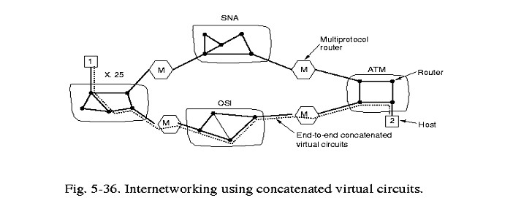
Рис. 5-36.
На рис.5-36 показано решение с использованием полного шлюза. Однако, такое же решение возможно и с полушлюзом. Это решение хорошо работает для сетей с примерно одинаковыми характеристиками.
Сопряжение виртуальных каналов (достоинства): буфера можно резервировать заранее, порядок пакетов сохраняется, проще управлять повторной передачей из-за задержки, короткие заголовки пакетов.
Сопряжение виртуальных каналов (недостатки): хранение таблицы сопряжения, сложности в изменении маршрута при перегрузках, требование высокой надежности маршрутизаторов вдоль сопряжения.

5.4.3. Межсетевое взаимодействие без соединений
На рис.5-37 показано решение на основе соединения сетей на уровне дейтаграмм. В этом подходе единственный сервис, какой сетевой уровень предоставляет транспортному – “впрыскивание” дейтаграмм в СПД среду. Дальше приходиться надеяться на удачу. Такое сопряжение сетей возможно, если соединяемые СПД среды используют одни и те же или очень близкие сетевые протоколы. Вспомним проблемы мостов между подуровнями 802.х.
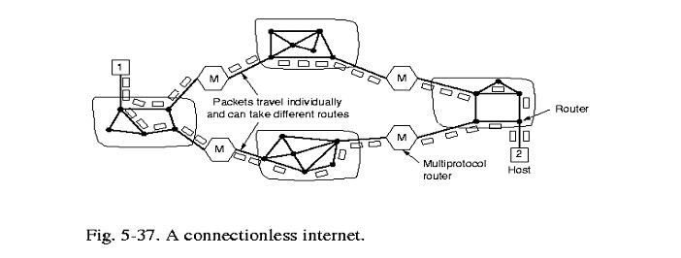
Рис. 5-37.
Другая проблема - адресация. Различия в адресации могут быть столь велики, что сопряжение станет не возможным. Например, в ТСР/IP используется 32 разрядный адрес, а в OSI - десятичный номер, подобный телефонному. Выход - распространять каждую адресацию на все машины в мире. Однако, очевидно, что такой подход не работает.
Другой выход - создать универсальный пакет, который понимали бы разные сети, тоже не работает. Проблема - всех уговорить признать один формат, как универсальный, невозможно.
Основное достоинство дейтаграммного подхода - он может использоваться между сетями, которые не поддерживают виртуальных соединений. Категория таких сетей весьма велика.

5.4.4. Тунелирование
В общем случае проблема межсетевого соединения весьма сложна. Однако есть достаточно распространенный случай, для которого есть решение. Это соединение двух одинаковых сетей через третью. Например, так как показано на рис.5-38. Решение проблемы межсетевого соединения в этом случае дает применение техники тунелирования. Рис.5-39 разъясняет прием тунелирования на примере автомобиля. Суть этого приема состоит в том, что пакет из одной сети упаковывается в кадр промежуточной сети. Затем он передается через промежуточную сеть на канальном уровне. При достижении кадром сети назначения, кадр распаковывается, пакет передается на сетевой уровень и движется дальше.
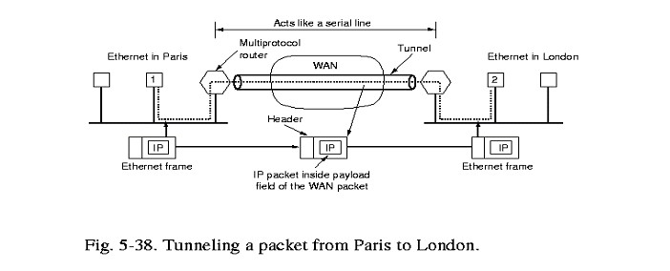
Рис. 5-38.

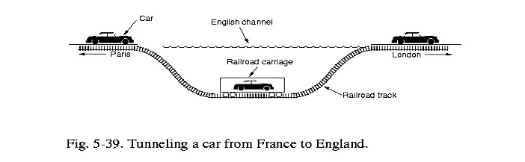
Рис. 5-39.

5.4.5. Межсетевая маршрутизация
Маршрутизация на межсетевом уровне происходит примерно также как на сетевом, но с некоторыми дополнительными сложностями. Рассмотрим пример на рис.5-40. На этом рисунке шесть мультипротокольных маршрутизаторов соединяют пять сетей.
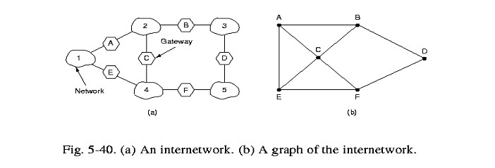
Рис. 5-40.
Составиви граф соедиений этих маршрутизаторов между собой можно применять известные нам уже алгоритмы маршрутизации: повектору расстояния или состоянию линии. Так мы приходим к двум уровням маршрутизации: внутреннему межшлюзовому протоклу и внешнему межшлюзовому протоколу. Поскольку каждая сеть в определенном смысле автономна, то для нее часто используют термин - автономная система.
Главная сложность, опасность отличающая внутри сетевую маршрутизацию от межсетевой - государственные границы. Здесь возникают различия в законах разных стран, различия в оплате трафиков, принятые на территориях разных стран и т.д.

5.4.6. Фрагментация
В каждой сети есть свой максимальный размер пакетов. Это ограничение имеет несколько причин:
1. Аппаратура (например, максимальный TDM слот)
2. Операционная система (все буфера по 512 байтов)
3. Протоколы (например, размер поля длины пакета)
4. Совместимость с некоторыми национальными и международными стандартами
5. Стремление сократить ошибку, наводимую повторной передачей
6. Желание предотвратить длительный захват канала одним пакетом.
Максимальный размер пакета колеблется от 48 байтов в АТМ сети до 65 515 байтов в IP сети (у протоколов более верхних уровней он еще больше).
Очевидно, первая же проблема возникает при попытке передать большой пакет через сеть, у которой максимальный размер пакета меньше. Одно из решений проложить маршрут для таких пакетов так, чтобы избежать таких ситуаций. Однако, что делать, если эта сеть - сеть где расположен получатель?
Единственное решение - разрешить шлюзу разбивать пакет на фрагменты и отправлять каждый фрагмент независимо. В этом случае возникает проблема сборки фрагментов.
Есть два подхода для этого. Первый делать фрагменты столь малыми, что любая сеть на их пути будет прозрачна для них. Это решение показано на рис.5-41(а). Когда большой пакет поступает, его разбивают на малые и всех их отправляют на один и тот же выходной шлюз, где они собираются в большой пакет снова.
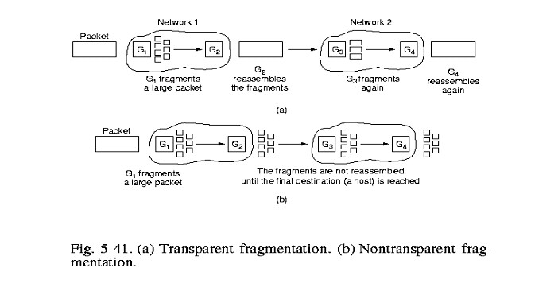
Рис. 5-41.
В такой фрагментации есть трудности: как узнать что все фрагменты достигли выходного шлюза, как выбирать маршрут для фрагментов, накладные расходы на разбиение на фрагменты и сборку из фрагментов пакета.
Другой подход - разбив пакет на фрагменты трактовать каждый из них как обычный пакет. Это решение показано на рис.5-41(b). Сборка фрагментов происходит только в узле назначения. Однако, при таком подходе каждый хост должен уметь собирать пакеты из фрагментов.
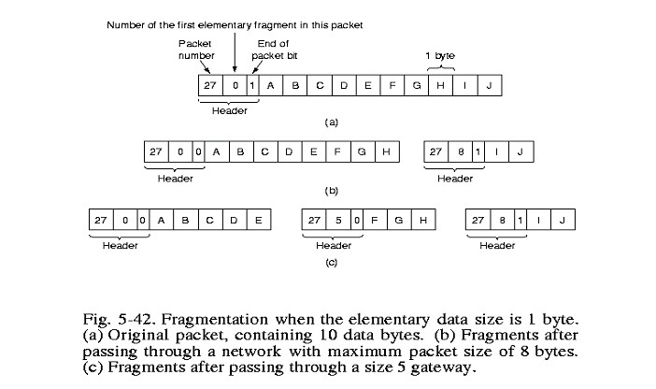
Рис. 5-42.

5.4.7. Firewall
Способность соединяться любому компьютеру, где бы он ни был с любым другим компьютером - благо для пользователя, но сущее наказание для службы безопасности любой организации. Здесь кроме угрозы потери информации есть угроза притока всякой гадости типа вирусов, червей и прочих цифровых паразитов. Позднее мы о них поговорим подробнее. Надо заметить, что, согласно результатам исследований, 50% опасности таится во вне сети, а 50% внутри, от сотрудников.
Итак, нужен механизм, который бы различал “чистые” биты от “нечистых”. Один способ шифровать данные. Так поступают при передаче данных. Со способами шифрования мы познакомимся позднее. Но шифрование бессильно против вирусов, хакеров и прочей нечисти. Одним из средств борьбы с ними служат барьеры (firewall).
Барьер - современная форма крепостного рва. Компания может иметь сколь угодно сложную сеть, объединяющую много локальных сетей. Однако, весь трафик в сеть и из этой сети направляется только через один шлюз, где происходит проверка пакета на соответствие определенным требованиям. Если пакет не удовлетворяет этим требованиям, то он не допускает в или из сети. На рис.5-43. Показана организация барьера.
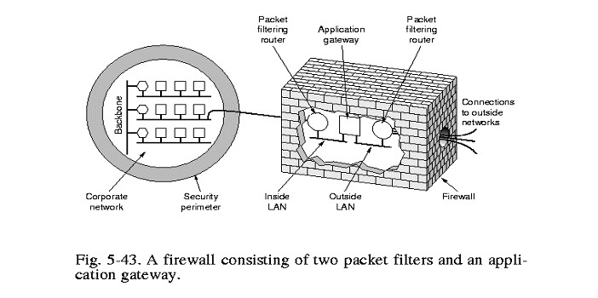
Рис. 5-43.
Барьер состоит из двух маршрутизаторов, фильтрующих пакеты и шлюза приложений. Фильтры содержат таблицы сайтов, от которых можно принимать пакеты и которым можно передавать пакеты. Шлюз приложений ориентирован на конкретные приложения. Например, шлюз для электронной почты. Этот шлюз анализирует поле данных и принимает решение сбросить пакет или нет. Набор таких шлюзов полностью зависит от политики информационной безопасности конкретной организации. Чаще всего это шлюз электронной почты и WWW.

5.5. Сетевой уровень в Internet
Internet представляет собой объединение подсетей, которые называются автономными системами. Автономные системы – это подсеть, охватывающая единую территорию, находящаяся под единым административным управлением и имеющая единую политику маршрутизации по отношению ко всем остальным сетям. В Internet не какой-либо регулярной, специально предусмотренной структуры подсетей. Он образован из соединения большого числа подсетей, среди которых можно выделить несколько остовных (backbone). К этим остовным сетям подключены региональные сети, к которым подключены локальные сети организаций. На рис.5-44 показана схема соединения таких остовных сетей.
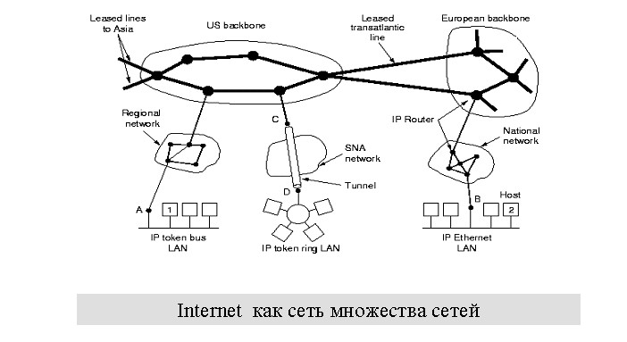
Рис. 5-44.
Соединяет все эти автономные системы вместе IP протокол. В отличие от других протоколов сетевого уровня этот протокол с самого начала создавался для объединения сетей. Его целью было наилучшим образом передавать дейтаграммы от одной машины к другой, где бы эти машины ни находились.
Как мы уже отмечали, подсеть в Internet реализует сервис без соединений и работает следующим образом. Транспортный уровень получает поток данных, делит их на дейтаграммы. Дейтаграммы могут быть от 64К до 1500байт. Они передаются через подсети в Internet и, если надо, делятся на более короткие. Когда все дейтаграммы достигают места назначения, они собираются в исходные дейтаграммы на сетевом уровне и передаются на транспортный уровень, где и восстанавливается исходный поток данных.

5.5.1. IP протокол
На рис.4-45 показан заголовок IP пакета (дейтаграммы). Он имеет обязательную часть в 20 байт и может быть расширен до 60. Дейтаграмму передают, начиная с поля Version.
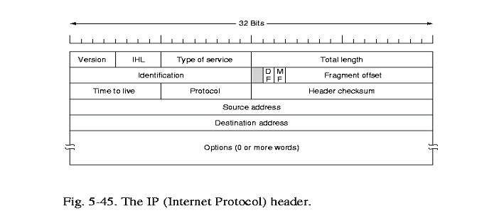
Рис. 5-45.
- Version - указывает версию протокола.
- IHL - длина заголовка в 32 разрядных словах (минимум 5, максимум 15, что соответствует 60 байтам).
- Type of service - вид необходимого сервиса: здесь возможны различные комбинации скорости и надежности: например, передача голоса, аккуратная доставка строки битов, файла и т.п.
- Identification - позволяет отличать фрагменты одной и той же дейтаграммы.
- DF – признак управления фрагментацией. Если он 1, то фрагментация невозможна.
- Total length - указывает общую длину дейтаграммы, включая заголовок и поле данных. Максимальная длина 65 535 байтов.
- Identification – это поле указывает какой дейтаграмме принадлежит очередной поступивший фрагмент. Все фрагменты одной дейтаграммы имеют в этом поле одно и то же значение.
- MF – это поле содержит единицу только у последнего фрагмента дейтаграммы. Оно позволяет отличить последний фрагмент от всех остальных.
- Fragment offset – это поле указывает где в дейтаграмме располагается данный фрагмент. Длина всех фрагментов, кроме последнего, должна быть кратна 8 байтам. Поскольку это поле – 13 разрядов, то максимально может быть 8192 фрагментов на одну дейтаграмму .
- Time to live – время жизни пакета. Максимальное значение этого поля – 255 и измеряется в секундах. Очень часто здесь используется счетчик скачков.
- Protocol - показывает какому процессу на транспортном уровне передать собранную дейтаграмму (TCP, UDP etc.).
- Header checksum - контрольная сумма, которая охватывает только заголовок.
- Source address, Destination address – идентифицируют машину отправителя и получателя в сети.
- Option - это поле предусмотрено для расширения возможностей протокола. Его текущие возможности показаны на рис.5-46.
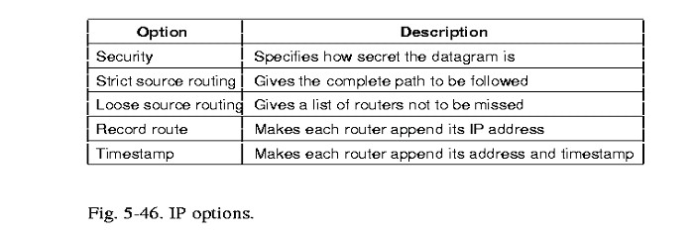
Рис. 5-46.
- Security – это поле указывает уровень секретности передаваемой информации. Маршрутизатор может на основании значения этого поля запретить определенные маршруты, например, если они пролегают через ненадежные регионы.
- Strict source routing – здесь указан полный маршрут в виде списка IP адресов. Это поле используется в алгоритме маршрутизации от источника, а также в критических ситуациях, например, когда таблица маршрутизации оказалась испорченной по какой-то причине.
- Loose source routing – список маршрутизаторов, через которые фрагмент обязан пройти. Он может пройти кроме этих маршрутизаторов и через другие, но через указанные в этом поле маршрутизаторы он должен пройти.
- Record route – указывает маршрутизаторам на необходимость заносить в поле свои адреса. Это позволяет проследить как шел фрагмент.
- Time stamp – вместе с предыдущим полем указывает маршрутизаторам на необходимость записывать не только свои адреса, но и время, когда фрагмент проходил через них. Это поле очень полезно при отладке алгоритмов маршрутизации.

5.5.2. IP адресация
Каждая машина в Internet имеет уникальный IP адрес. Он состоит из адреса сети и адреса машины в этой сети. Все IP адреса имеют длину 32 разряда. На рис.5-47 показаны форматы IP адресов. Если машина подключена к нескольким сетям, то в каждой сети у нее будет свой IP адрес.
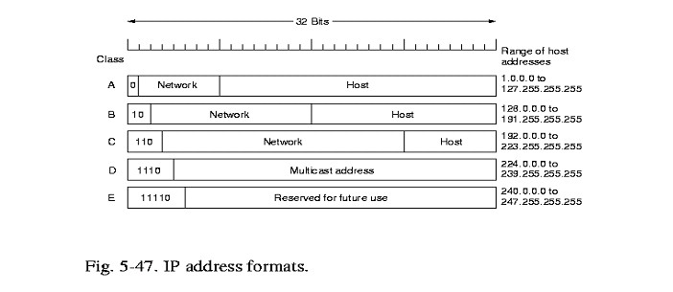
Рис. 5-47.
Все адреса разделяются на классы. Всего есть пять классов адресов: А, B, C, D, E. Классы A позволяет адресовать до 126 сетей по 16 миллионов машин в каждой, B - 16382 сетей по 64К 000 машин, C - 2 миллиона сетей по 256 машин, D - групповая передача, Е зарезервирован для развития. Адреса выделяет только NIC - Network Information Center. Несколько адресов, показанных на рис.5-48, имеют специальное назначение. Адрес из одних 0 используется при загрузке машины.
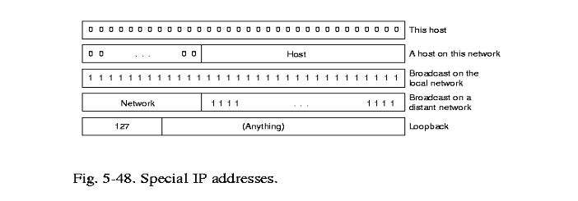
Рис. 5-48.

5.5.3. Подсети
Все машины одной сети должны иметь одинаковый номер сети в адресе. Это приводит к целому ряду проблем. По мере роста сети приходиться менять класс адреса. Появление новых адресов приводит к проблеме модификации таблиц маршрутизации и распространению информации о новых адресах повсюду. Перенос машины из одной сети в другую требует изменения маршрутизации. Эти изменения происходят не сразу, и пока они не будут выполнены, все сообщения пойдут по старому адресу.
Решением этих проблем является разделение сети на части, которые извне видны как единое целое, но внутри каждая часть имеет свой адрес. Эти части называются подсети. Мы уже отмечали в главе 1, что термин подсеть в Интернет имеет особый смысл. Итак, подсеть - это часть сети, не видимая извне. Изменение адреса подсети или введение новой подсети не требует обращения в NIC или изменений какой-либо глобальной базы данных. На рис.5-49 показано разбиение сети класса В на подсети.
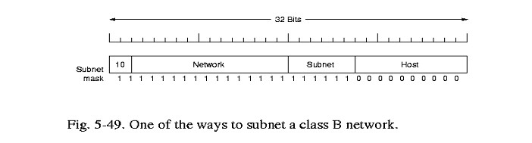
Рис. 5-49.
Для того чтобы понять, как используется адрес подсети, надо проследить, как маршрутизатор использует IP адрес. Есть две таблицы некоторое количество (сеть, 0) IP адресов и некоторое количество (эта_сеть, машина) IP адресов. Первая показывает как достичь интересующей сети. Вторая как достичь узел внутри сети. Когда поступает IP пакет, маршрутизатор ищет его адрес доставки в таблице маршрутизации. Если этот адрес – адрес другой сети, то пакет передают дальше тому маршрутизатору, который отвечает за связь с этой сетью. Если это адрес в локальной сети, то маршрутизатор направляет пакет прямо по месту назначения. Если адреса нет в таблице, то маршрутизатор направляет пакету специально выделенному по умолчанию маршрутизатору, который должен разобраться с этим случаем с помощью более подробной таблицы. Из этого описания видно, что алгоритм маршрутизации имеет дело только с сетями или локальными машинами, а не с парами (сеть, узел). Такая организация алгоритма позволяет существенно сократить размер таблиц в маршрутизаторах.
С появлением подсети структура адресов меняется. Теперь записи в таблице имеют форму (эта_сеть, подсеть, 0) и (эта_сеть, эта_подсеть, машина). Таким образом, маршруизатор подсети в данной локальной сети знает, как достичь любую подсеть в данной локальной сети, и как найти конкретную машину в своей подсети. Все что ему нужно – это знать маску подсети. С помощью логической операции И маршрутизатор выделяет адрес подсети с помощью маски, показанной на рис.5-49. По своим таблицам он определяет как достичь нужной подсети или, если этого локальная подсеть данного маршрутизатора, как достичь конкретной машины.

5.5.4. Протоколы управления межсетевым взаимодействием
В Internet кроме IP протокола, который используется для передачи данных, есть несколько протоколов управления, используемых на сетевом уровне, такие как ICMP, ARP, RARP, BOOTP, которые мы рассмотрим последовательно.

Internet Control Message Protocol.
Управление функционированием Internet происходит через маршрутизаторы с помощью протокола ICMP. Этот протокол выявляет и рассылает сообщения о десятках событий, наиболее важные из них показаны на рис.5-50.
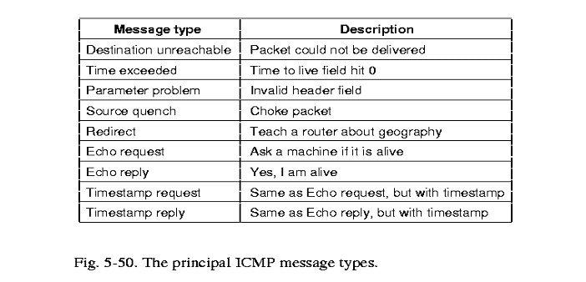
Рис. 5-50.

Address Resolution Protocol – протокол определения адреса.
Хотя каждая машина в Internet имеет уникальный IP адрес и даже не один, но при передаче пакета через сеть от этого мало пользы, так как канальный уровень не понимает IP адресов. Как правило, машина подключена к ЛВС через сетевую карту, которая понимает только ЛВС адреса канального уровня, например, Ethernet адрес. Этот адрес имеет 48 разрядов. Сетевая карта знает только такие адреса и ничего об 32-разрядных IP.
Как отобразить 32-разрядный IP адрес на адреса канального уровня, например, Ethernet адрес? Для объяснения воспользуемся рис.5-51.
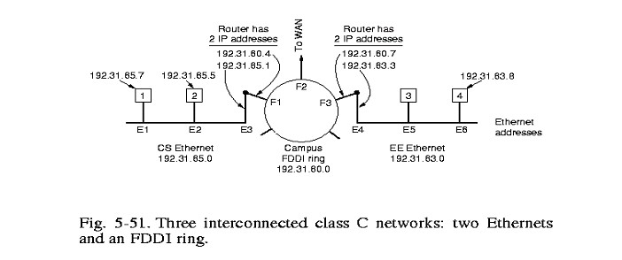
Рис. 5-51.
Когда машина 1 посылает сообщение машине 2, то через DNS (Domain Name Service – службу имен домена – это приложение мы будем рассматривать в главе 7) определяется IP адрес места назначения. Далее, для отображения IP адреса на Ethernet адрес, в подсеть посылается запрос у кого такой IP адрес. Машина с указанным адресом шлет ответ. Протокол, который реализует рассылку запросов и сбор ответов - ARP протокол. Практически каждая машина в Internet имеет этот протокол.
Теперь рассмотрим случай, когда обращение идет в другую сеть. Здесь два решения - есть определенный маршрутизатор, который принимает все сообщения, адресованные определенной сети или группе адресов - proxy ARP. Этот маршрутизатор знает как найти адресуемую машину. Другое решение - выделенный маршрутизатор, который управляет маршрутизацией удаленного трафика. Машина определяет, что обращение идет в удаленную сеть и шлет сообщение на этот маршрутизатор.

Reverse Address Resolution Protocol (RARP) – обратный протокол определения адреса
Иногда возникает обратная проблема - известен Ethernet адрес, какой IP адрес ему соответствует. Эта проблема возникает, например, при удаленной загрузке бездисковой станции. Как эта станция определит свой и соседние IP адреса?
Он посылает запрос к RARP серверу: Мой Ethernet адрес такой то, кто знает соответствующий IP адрес? RARP сервер отлавливает такие запросы и шлет ответ.
У этого протокола есть один существенный недостаток – пакеты с одним и тем же запросов рассылаются всем, увеличивает накладные расходы. Для устранения этого недостатка был предложен протокол BOOTP. В отличие от RARP, BOOTP использует UDP сообщения, которые рассылаются только маршрутизаторам. Этот протокол также используется в бездисковых станциях, у которых в памяти прошит IP адрес выделенного маршрутизатора.

5.5.5. OSPF - внутренний протокол маршрутизации шлюзов
Internet состоит из сетей, управляемых разными организациями. Каждая такая сеть использует внутри свои алгоритмы маршрутизации и управления и называется Автономной системой. Наличие стандартов позволяет преодолеть различия во внутренней организации автономных систем и обеспечить их совместное функционирование. Алгоритмы маршрутизации, применяемые внутри АС, называются внутренними протоколами шлюзов. Алгоритмы маршрутизации, применяемые для маршрутизации между АС, называются внешними протоколами шлюзов.
Изначально в качестве внутреннего протокола шлюзов использовался протокол по вектору расстояния (RIP). Этот протокол работал хорошо, пока автономная система была не большой. Однако, по мере роста АС он начинал работать все хуже и хуже Проблемы “счетчика до бесконечности”, медленная сходимость не получили удовлетворительного решения. В 1979 году он был замещен протоколом маршрутизации по состоянию каналов. В 1988 году инженерный комитет Internet принял решение о разработке нового алгоритма маршрутизации. Этот алгоритм, названный OSPF - Open Shortest Path First, стал стандартом в 1990 году (RFC 1247).
На основе имеющегося опыта был составлен длинный список требований протоколу. Прежде всего, алгоритм должен быть опубликован в открытой литературе - отсюда open. Он не должен быть собственностью какой-либо компании. В третьих, он должен уметь работать с разными метриками: расстоянием, пропускной способностью, задержкой и т.п. Он должен быть динамическим, т.е. реагировать на изменении в топологии сети автоматически и быстро.
В четвертых, он должен поддерживать разные виды сервиса. Он должен поддерживать маршрутизацию для трафика в реальном времени одним способом, а для других другим. В IP пакете есть поле Type of service, которое не использовалось существующими в то время протоколами.
В пятых, он должен обеспечивать балансировку нагрузки и при необходимости разделять потоки по разным каналам. Все предыдущие использовали только один канал - наилучший.
В шестых, он должен поддерживать иерархию. К 1988 году Internet стал столь большим, что ни один маршрутизатор был уже не в состоянии хранить всю топологию. Поэтому новый протокол должен был сконструирован так, чтобы по нему мог бы работать не один маршрутизатор.
В седьмых, должна быть усилена безопасность маршрутизаторов, как защита от студентов, развлекающихся тем, что подсовывали маршрутизаторам неверную информацию о маршрутах. Наконец, надо было позаботиться о том, чтобы позволить маршрутизаторам общаться с помощью тунелирования.
OSPF поддерживает три вида соединений и сетей:
1. Точка-точка между двумя маршрутизаторами;
2. Сети с множественным доступом и вещанием (большинство ЛВС);
3. Сети с множественным доступом без вещания (например, региональные сети с коммутацией пакетов).
На рис.5-52 показаны все три вида сетей. Отметим, что хосты не играют никакой роли в OSPF. OSPF абстрагируется от конкретных сетей, маршрутизаторов и хостов в форме ориентированного графа, каждая дуга в котором имеет вес, представляющий задержку, расстояние и т.п. В этом графе он ищет кратчайший путь на основе весов дуг. Последовательный канал между узлами, представлют две дуги, которые могут иметь разный вес. Сеть с множественным доступом, представляет узел, соединенный с маршрутизаторами этой сети дугами с весом 0, часто опускаемыми на рисунках. На рис.5-52(b) показан такой граф.
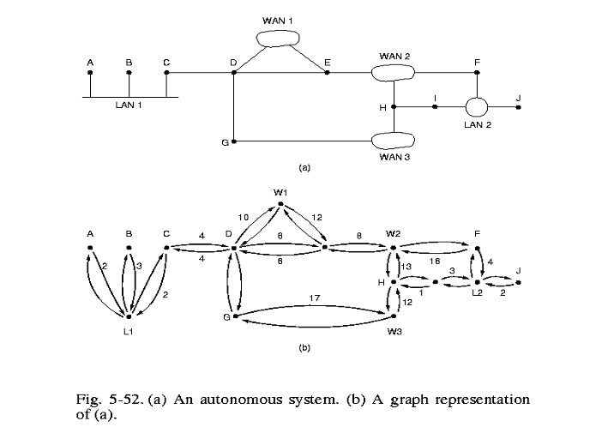
Рис. 5-52.
Многие АС сами по себе большие сети. OSPF позволяет разбить их на области, где каждая область это либо сеть, либо последовательность сетей. Области не пересекаются. Есть маршрутизаторы, которые не принадлежат никакой области. Область - обобщение понятия подсети. Вне области ее топология не видна.
Каждая АС имеет остовную область, называемую областью 0. Все области АС соединяются с остовной, возможно через тунелирование. Так что можно из одной области попасть в другую через остовную. Тунель представлен в графе дугой с весом. Любой маршрутизатор, соединенный с двумя или более областями, - часть остовной области. Как и в других областях топология остовной области не видна из вне.
Внутри области у каждого маршрутизатора одинаковая база данных состояний каналов и одинаковый алгоритм наикратчайшего пути. Его задача вычислить наикратчайший путь до другого маршрутиазтора этой области, включая маршрутизатор, соединенный с остовной областью. Маршрутизатор, соединенный с двумя областями дожен иметь две базы данных и выполнять два алогритма наикратчайшего пути независимо.
Для того, чтобы поддерживать разные типы сервисов, OSPF использует несколько графов, один с разметкой как задержка, другой - пропускной способностью, третий - надежностью. Хотя все три требуют соответствующих вычислений, но зато получаем три маршрута, с оптимизированных по задержке, пропускной способности и надежности.
Во время функционирования возникают три вида маршрутов: внутри области, между областями и между АС. Внутри области - вычислить этот маршрут просто - наикратчайший до маршрутизатора получателя внутри области. Маршрутизация между областями всегда выполняется в три этапа: от источника до остовной области, от остовной до области назначения, внутри области назначения. Этот алгоритм навязывает звездообразную топологию OSPF: остовная область – центр, ось, остальные области – лучи, спицы. Пакеты маршрутизируются без изменений, как есть, за исключением случая, когда область получателя соединена с остовной областью туннелем. Рис.5-53 показывает эти три вида маршрутов.
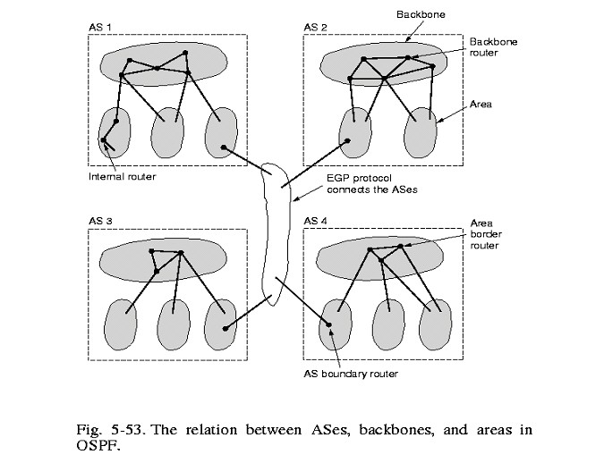
Рис. 5-53.
OSPF различает четыре класса маршрутизаторов:
1. Внутренний, целиком внутри одной области;
2. Пограничный, соединяющий несколько областей;
3. Остовной, принадлежащий остовной области;
4. АС пограничный, соединенный с маршрутизаторами других АС.
Эти классы могут пересекаться. Например, все пограничные маршрутизаторы – остовные; маршрутизатор из остновной области, но не на ее границе - внутренний. Примеров этих классов маршрутизаторов показаны на рис.5 – 53.
Когда маршрутизатор загружается он рассылает сообщение Hello всем своим соседям: на линиях точка-точка, группам маршрутизаторов в ЛВС с множественным доступом, чтобы получить информацию о своем окружении.
В OSPF маршрутизаторы обмениваются данными не со своими соседями, а со смежными маршрутизаторами. Это не одно и то же. Маршрутизатор не общается со всеми маршрутизаторами, например, ЛВС, а лишь с тем, кто объявлен как выделенный маршрутизатор. Этот выделенный маршрутизатор смежен всем другим. У выделенного маршрутизатора есть дублер, который имеет ту же информациою, что и основной.
Периодически в ходе нормальной работы каждый маршрутизатор рассылает всем своим смежным маршрутизаторам сообщение LINK STATE UPDATE. В этом сообщении он передает информацию о состоянии своих линий и их стоимости в разных метриках для базы данных топологии соединений. Это сообщение в целях надежности идет с подтверждением. Каждое LINK STATE UPDATE сообщение имеет номер, который позволяет определить: пришедшее сообщение несет новую информацию, по сравнению с той, что есть в его базе, или старую. Маршрутизаторы рассылают эти сообщение когда у них появляются новые линии, или разрушаются старые или меняется стоимость линии.
DATABASE DESCRIPTION – сообщение, содержащее состояние всех каналов в базе данных отправителя. Сравнивая свои значения с теми, что у отправителя, получатель может определить у кого наиболее свежая информация.
Используя сообщение LINK STATE REQUEST маршрутизатор может в любой момент запросить информацию о любой линии у другого. Наиболее свежая информация распространяется другим. Все сообщения передаются как IP пакеты. Все типы сообщений показаны в таблице на рисунке 5-54.
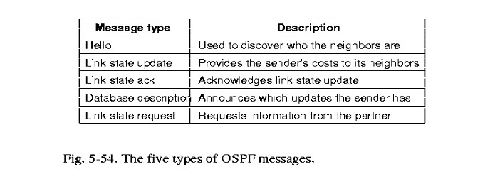
Рис. 5-54.
Маршрутизаторы в остовной области делают все что было здесь описано, а так же они обмениваются информацией с пограничными маршрутизаторами, чтобы уметь вычислять наилучший маршрут от любого маршрутизатора остовной области до любого другого маршрутизатора.

5.5.6. BGP - внешний протокол маршрутизации шлюзов
Для маршрутизации между АС используется BGP - протокол пограничных шлюзов. Его предшественником был протокол EGP. Однако, с ростом Internet он перестал удовлетворять требованиям и был заменен. Основное отличие BGP от OSPF проистекает из различия в целях. При маршрутизации внутри АС основная цель - наикратчайший маршрут. При маршрутизации между АС надо учитывать и ряд политических условий, вызванных политикой конкретной АС.
Например, какая-то АС может не допускать маршрутизацию через себя ни для какой другой АС (у них нет другого кратчайшего пути - это их проблемы); может разрешать лишь определенным. Типичными примерами таких ограничений могут быть:
1. Трафик не должен проходить через определенные АС;
2. Маршрут, начинающийся в министерстве обороны России, никогда не должен проходит через Чечню;
3. Трафик через Украину может проходить, только если нет другого маршрута;
4. Трафик из IBM никогда не должен проходить через АС Microsoft.
Такие правила вручную вводятся в каждый BGP маршрутизатор. С точки зрения BGP маршрутизатора весь мир состоит из BGP маршрутизаторов, соединенных между собой. Два BGP маршрутизатора соединены, если у них есть общая сеть. По степени интереса направления трафика через сеть, сети делятся на три категории. Первая - тупиковые сети они никуда не ведут. У них только одна точка соединения в BGP графом. Они не могут использоваться для транзита. Сети с множественными соединениями. Они могут использоваться для транзита если допускают его. Транзитные сети - такие как остовные, которые предназначены для транзита трафика, возможно с некоторыми ограничениями.
Пара BGP маршрутизаторов взаимодействуют через TCP соединение. Это обеспечивает надежность передачи информации и прячет все подробности от сетей, через которые оно проходит.
BGP - это протокол на основе вектора расстояний. Однако, вместо стоимости для каждого места в сети, он хранит конкретный маршрут. Своим соседям он передает не вектор расстояний, а те маршруты, которые он использует. На рис.5-55 показан пример.
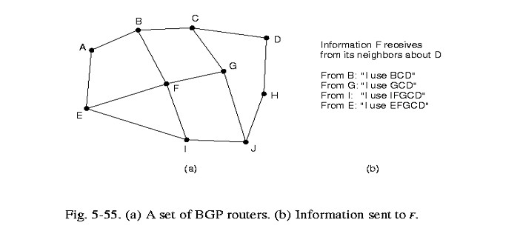
Рис. 5-55.
BGP протокол легко решает проблему “счета до бесконечности”. Предположим, что маршрутизатор G или линия FG отказали. Тогда F получит от своих соседей три оставшихся маршрута до D. Поскольку маршруты IFGCD и EFGCD проходят через F, то он их отбросит и воспользуется FBCD. Определение BGP протокола дано в RFC 1654, RFC 1268.

5.5.7. Групповая адресация в Internet
Обычно в IP сетях один отправитель взаимодействует с одним получателем. Однако, в ряде приложений бывает полезным одно и тоже сообщение передать сразу нескольким получателям. Примеры, поддержка обновления данных в реплицируемых базах данных, передача биржевой информации сразу нескольким брокерам, поддержка телеконференций.
В IP сетях групповая адресация поддерживается с помощью адресов класса D, там 28 разрядов для адресации группы, т.е. можно адресовать 250 миллионов групп. При передаче сообщения группе делается все возможное, чтобы каждый член группы получил сообщение, но это не гарантируется.
Поддерживается два типа групповых адресов: постоянные и временные. Примеры постоянных групповых адресов:
224.0.0.1 - все системы в данной ЛВС;
224.0.0.2 - все маршрутизаторы в данной ЛВС;
224.0.0.5 - все OSPF маршрутизаторы в данной ЛВС;
224.0.0.6 - все выделенные OSPF маршрутизаторы в данной ЛВС.
Временные группы должны создаваться специальным образом и специальным образом удаляться. Каждый процесс на машине может запросить аппаратуру присоединиться к определенной группе или покинуть группу. Когда последний процесс на данной машине покинет данную группу, то эта группа более не представлена на этом хосте. Каждый хост следит какие группы на нем представлены.
Групповая адресация реализуется специальным групповым маршрутизатором, который может размещаться отдельно от обычного маршрутизатора. Раз в минуту каждый групповой маршрутизатор рассылает через канальный уровень запрос всем хостам ЛВС указать каким группам принадлежат их процессы. Эти запросы и ответы на них регулируются IGMP протоколом (Internet Group Management Protocol), который очень похож на ICMP. Он описан в RFC 1112.

5.5.8. Мобильный узел в Internet

5.5.9. CIDR - бесклассовая маршрутизация внутри домена
Популярность Internet обернулась против него. Не стало хватать адресов. В 1987 году считалось 100 000 сетей очень много. Что это число не скоро будет достигнуто. Оно было превзойдено в 1996 году. Проблема в том, что адреса выделяются классами. Многие организации не используют всего диапазона адресов, выделенного им класса.
Класс В, наиболее часто используемый, слишком велик для многих организаций. На основе имеющегося опыта видно, что было бы не плохо если бы класс С имел не 256 машин, а 1024.
Другая проблема - взрывообразный рост таблиц маршрутизации. Маршрутизатор не должен знать о каждой машине в сети, но должен - о каждой сети. На сегодня полмиллиона адресов класса С было выделено, следовательно в таблице маршрутизации должно быть не менее полумиллиона элементов, каждый из которых показывает как достичь ту или иную сеть.
Кроме этого многие алгоритмов маршрутизации требуют, чтобы маршрутизаторы периодически обменивались бы своими таблицами. Чем больше эти таблицы, тем больше шансов, что при передаче они будут повреждены и переданы не верно.
Выход - в увеличении иерархии адресов в Internet. Указывать страну, область, город, район, машину. Однако, 32 бита не хватит. Кроме этого, Лихтенштейн, например, будет иметь столько же адресов, сколько и США.
Так что каждое решение несет свои проблемы. В настоящее время широко распространяется решение на основе протокола CIDR, описанного в RFC 1519. Его идея основана на том, что на сегодня не использовано более 2 миллионов сетей класса С, поэтому можно выделять по запросу организации несколько последовательных сетей класса С, так чтобы покрыть требуемое число машин. Например, если организация заявлен 2000 машин, выделить ей 8 последовательных сетей класса С, что даст 2048 машин.
В соответствии с этим были изменены правила определения места для адресов класса С. Мир был поделен на четыре зоны. Каждой зоне была выделена часть адресов класса С.
194.0.0.0 - 195.255.255.255 - Европа
198.0.0.0 - 199.255.255.255 - Северная Америка
200.0.0.0 - 201.255.255.255 - Центральная и Южная Америка
202.0.0.0 - 203.255.255.255 - Азия и Тихий Океан

Таким образом каждый регион получил 32 миллиона адресов для раздачи, а 320 миллионов адресов класса С с 204.0.0.0. по 223.255.255.255 зарезервировано на будущее. Это существенно упростило работу с таблицами маршрутизации. Любой маршрутизатор, получив адрес в диапазоне 194.0.0.0 по 195.255.255.255 знает что его надо переслать по одному из европейских маршрутизаторов.

5.5.10. IPv6
Хотя CIDR может продлить на несколько лет существующую версию Internet IPv4, но ясно что дни ее сочтены. Круг людей, использующих Internet резко растет. Если раньше это были в основном университеты, госучереждения, то теперь это комерческие организации, моблильные пользователи и т.п. В придверии нового века и, под давлении роста Internet инженерный комитет nternet предпринял проект по создании новой версии IP. Основными целями этого проекта стали:
1. Работа с миллиардами машин, даже при не эффективном распределении адресов;
2. Сократить размер таблиц маршрутизации;
3. Упростить протоколы, чтобы сделать маршрутизацию быстрее;
4. Обеспечить более высокую безопасность, чем существующий IP;
5. Обратить больше внимания на тип сервиса, особенно для приложений реального времени;
6. Расширить групповую адресацию, разрешив описание группы;
7. Разрешить роуминг для хоста без изменения его адреса;
8. Позволить эволюцию протоколов в будущем;
9. Разрешить совместное существование как старых таки новых протоколов.
В 1993 году был опубликован протокол SIPP - Simple Internet Protocol Plus, который был принят как IPv6. IPv6 не совместим с IPv4, но может работать с TCP, UDP, ICMP, IGMP,OSPF,BGP DNS/ Более подробно его можно посмотреть в RFC 1883, 1887.
Первое и главное отличие IPv6 - более длинный адрес - 16 байт. Это решает одну из главных задач - неограниченное расширение Internet.
Второе - заголовок стал проще (всего 7 полей), что ускорило обработку и маршрутизацию.
Третье - он лучше поддерживает варианты в заголовке, что делает работу с ним более гибкой, позволяя опускать не нужные поля и вводить необходимые.
Четвертое - серьезно улучшена безопасность протокола. Идентификация и конфиденциальность - ключевые возможности нового IP.
Наконец, существенно улучшена работа с типом сервиса, особенно учитывая возрастающий multimedia трафик.

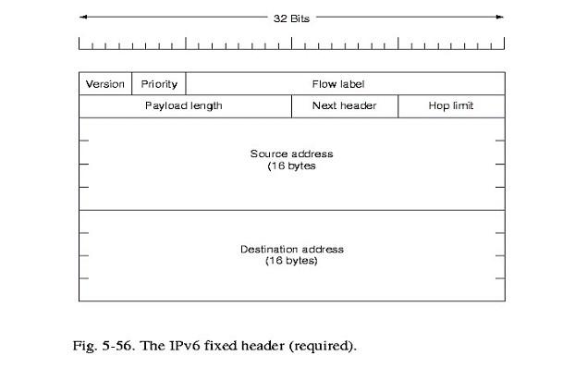
Рис. 5-56.

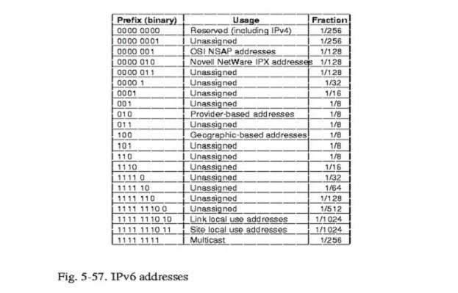
Рис. 5-57.

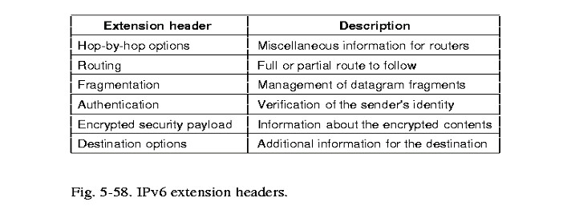
Рис. 5-58.

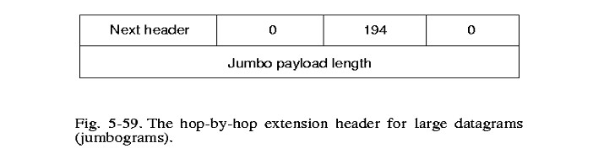
Рис. 5-59.

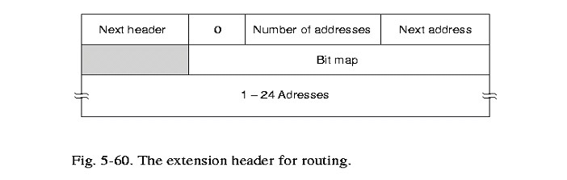
Рис. 5-60.

5.6. Сетевой уровень в ATM Internet

